

**本科实验报告**

**课程名称： 数字逻辑电路设计**

**姓 名：**

**学 院： 计算机科学与技术学院**

**专 业： 计算机科学与技术**

**邮 箱：**

**QQ 号：**

**电 话：**

**指导教师：**

**报告日期： 2022 年 10 月 19 日**

**浙江大学实验报告**

课程名称： 数字逻辑设计 实验类型： 综合

实验项目名称： 变量译码器设计与应用

学生姓名： 学号： 同组学生姓名：

实验地点： 紫金港东四 509 室 实验日期： 2022 年 10 月 19 日

# 一、实验目的和要求

1.1 掌握变量译码器的逻辑构成和逻辑功能。

1.2 用变量译码器实现组合函数

1.3 掌握变量译码器的典型应用（地址译码的具体方法）

1.4 了解存储器编址的概念

1.5 采用原理图设计电路模块

1.6 进一步熟悉 ISE 平台及下载实验平台物理实验

# **二、实验内容和原理**

**2.1 实验内容**

2.1.1 原理图设计实现 74LS138 译码器模块

2.1.2 用 74LS138 译码器实现楼道灯控制

**2.2 实验原理**

**2.2.1 译码器**

定义：译码器是将一种输入编码转换成另一种编码的电路，即将给定的代码进行“翻译”并转换成指定的状态或输出信号（脉冲或电平）。

译码的分类：变量译码、显示译码。

变量译码：一般是将一种较少位输入变为较多位输出的器件。

显示译码：主要进行2进制数显示成10进制或16进制数的转换，可分为驱动LED和LCD两大类。

**2.2.2 变量译码器**

定义：一个将n个输入变为2n个最小项输出的多输出端的组合逻辑电路。n通常在2~64之间。



**2.2.3 74LS138 变量译码器**

74LS138变量译码器功能表和引脚：

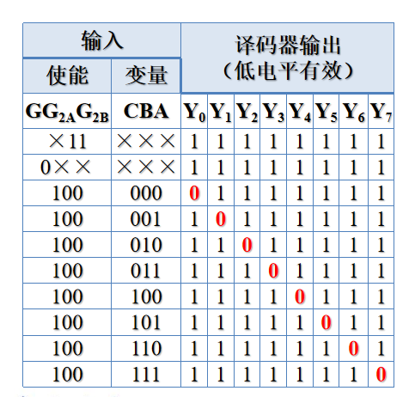



74LS138变量译码器的内部连线明细：



功能模块对映代码:

module decoder_3_8(C,B,A,G,G2A,G2B,Y);

input wire A, B, C, G, G2A, G2B;

output wire [7:0] Y;

not node_0_0(A_n, A),

node_0_1(B_n, B),

node_0_2(C_n, C),

node_0_3(G_n, G);

and node_1_0(D0, B_n, A_n),

node_1_1(D1, B_n, A ),

node_1_2(D2, B, A_n),

node_1_3(D3, B, A );

nor node_1_4(EN, G_n, G2A, G2B);

nand node_2_0(Y[0], EN, D0, C_n),

node_2_1(Y[1], EN, D1, C_n),

node_2_2(Y[2], EN, D2, C_n),

node_2_3(Y[3], EN, D3, C_n),

node_2_4(Y[4], EN, D0, C ),

node_2_5(Y[5], EN, D1, C ),

node_2_6(Y[6], EN, D2, C ),

node_2_7(Y[7], EN, D3, C );

endmodule

**2.2.4 用变量译码器实现组合函数**

变量译码器的输出对应所有输入变量的最小项组合，如果将函数转换成最小项和的形式，则可以用变量译码器实现函数的组合电路。

例如：F = ~S3~S2S1+~S3S2~S1+S3~S2~S1+S3S2S1

F = 001 + 010 + 100 + 111

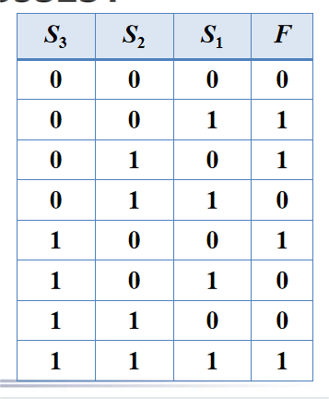 

图2.2.4.1 图2.2.4.2

图2.2.4.1为用 74LS138 译码器实现楼道灯控制真值表。

图2.2.4.2为用变量译码器实现组合函数所需 NAND4 逻辑门集成电路图。

**2.2.5 变量译码器实现存储器地址译码**

存储器电路中地址译码的意义：

1.在容量扩展时，将不同的芯片分配到不同地址段，来达到更大的存储容量（寻址范围）。

2.在容量扩展时，将不同的芯片分配在同一地址段，来达到更大的存储单元（存储字）。

地址译码原理：将访问存储器的地址线高位作为译码器的输入，译码器的输出控制各存储器的片选信号。

字扩展：译码器的不同输出连接到不同存储芯片的片选端。

位扩展：译码器的同一输出连接到不同存储芯片的片选端。

变量译码器实现存储器地址译码时既有字扩展也有位扩展。



1. **主要仪器设备**

1. 装有 Xilinx ISE 14.7 的计算机 1 台

2. SWORD 开发板 1 套

**四、操作方法与实验步骤**

**4.1 实现74LS138**

4.1.1 新建工程，工程名称用D_74LS138_SCH。

4.1.2 新建Schematic源文件，文件名称用D_74LS138。

4.1.3 原理图方式进行设计。

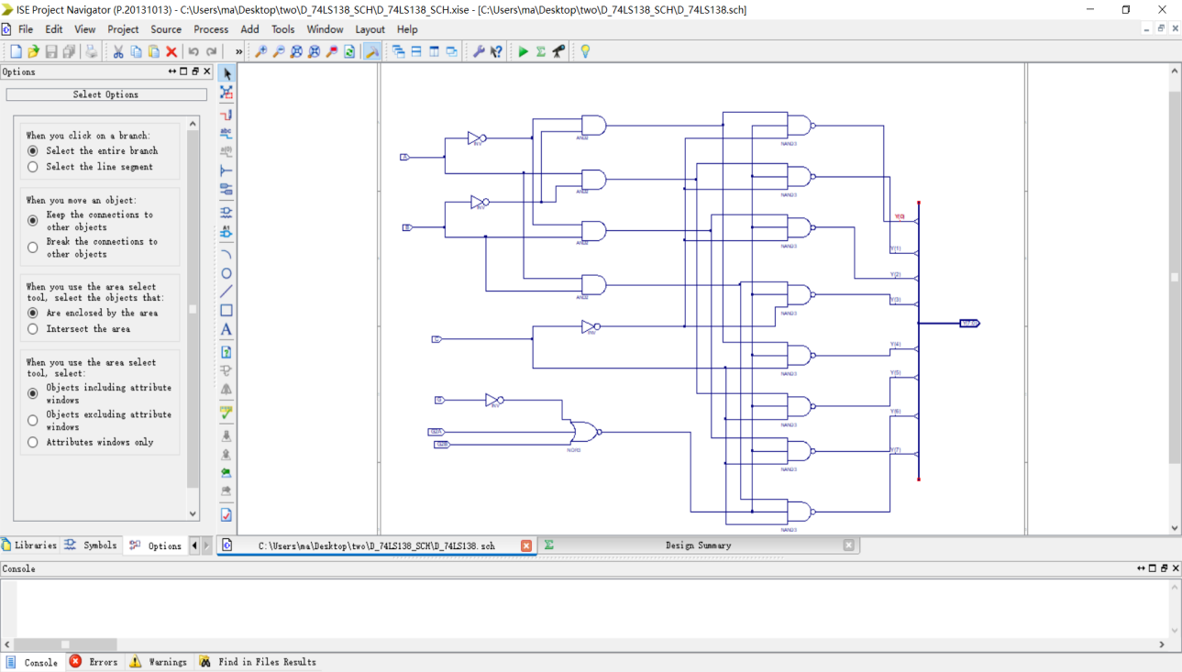

4.1.4 Check Design Rules，检查错误。

4.1.5 运行Synthesize。

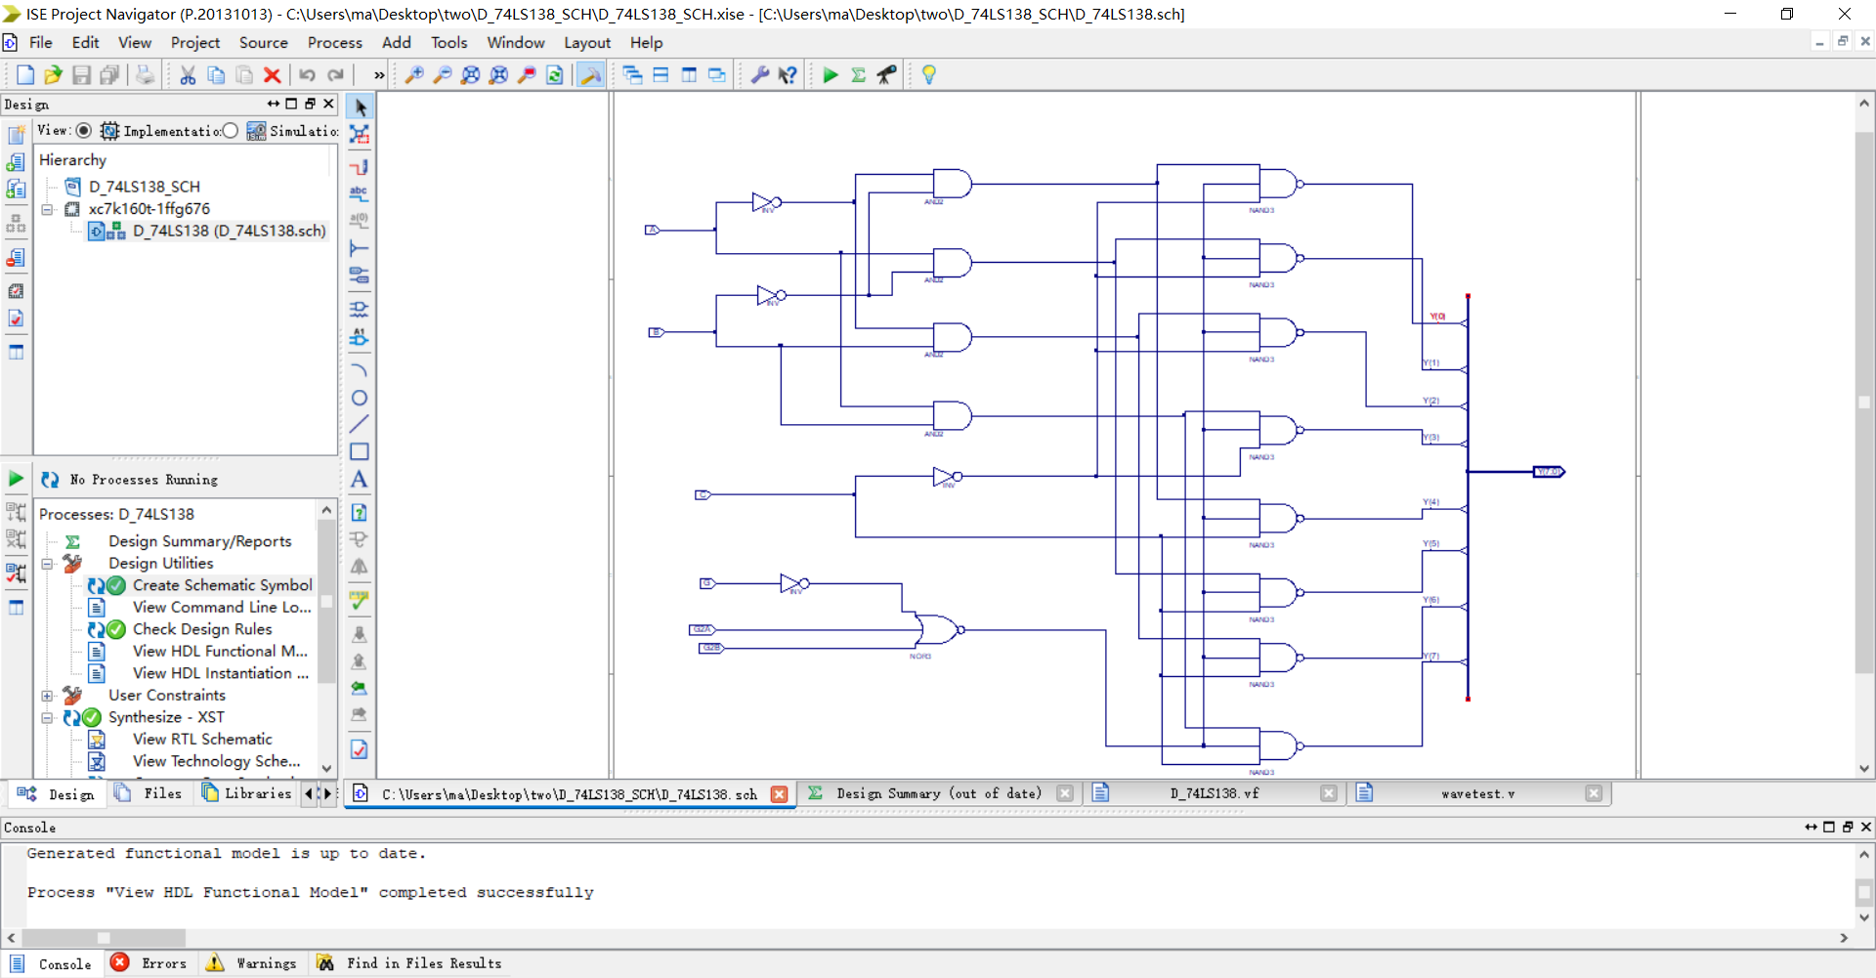

4.1.6 View HDL Functional Model，查看并学习Verilog HDL代码。

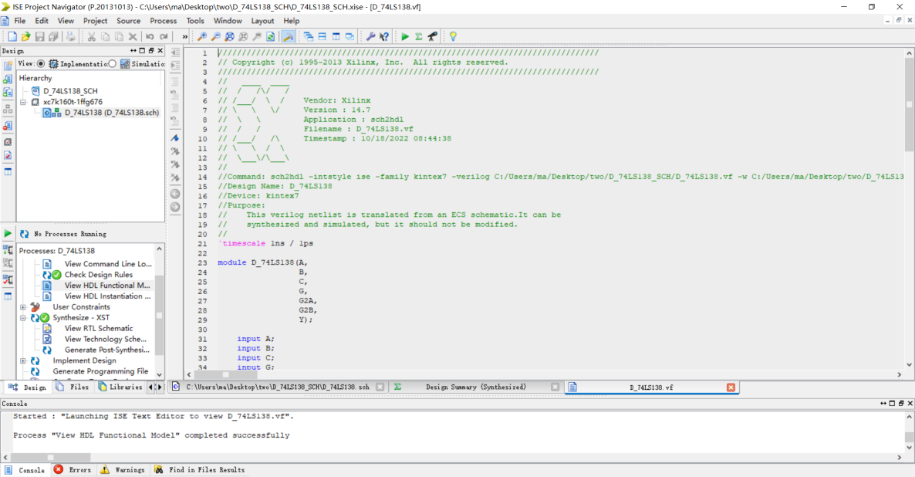

具体代码见下：

////////////////////////////////////////////////////////////////////////////////

// Copyright (c) 1995-2013 Xilinx, Inc. All rights reserved.

////////////////////////////////////////////////////////////////////////////////

// ____ ____

// / /\/ /

// /___/ \ / Vendor: Xilinx

// \ \ \/ Version : 14.7

// \ \ Application : sch2hdl

// / / Filename : D_74LS138.vf

// /___/ /\ Timestamp : 10/18/2022 08:44:38

// \ \ / \

// \___\/\___\

//

//Command: sch2hdl -intstyle ise -family kintex7 -verilog C:/Users/ma/Desktop/two/D_74LS138_SCH/D_74LS138.vf -w C:/Users/ma/Desktop/two/D_74LS138_SCH/D_74LS138.sch

//Design Name: D_74LS138

//Device: kintex7

//Purpose:

// This verilog netlist is translated from an ECS schematic.It can be

// synthesized and simulated, but it should not be modified.

//

`timescale 1ns / 1ps

module D_74LS138(A, B, C, G, G2A，G2B, Y);

input A;

input B;

input C;

input G;

input G2A;

input G2B;

output [7:0] Y;

wire XLXN_2;

wire XLXN_5;

wire XLXN_13;

wire XLXN_15;

wire XLXN_17;

wire XLXN_20;

wire XLXN_34;

wire XLXN_35;

wire XLXN_37;

AND2 XLXI_1 (.I0(XLXN_37),

.I1(XLXN_35),

.O(XLXN_13));

AND2 XLXI_2 (.I0(XLXN_37),

.I1(A),

.O(XLXN_15));

AND2 XLXI_3 (.I0(B),

.I1(XLXN_35),

.O(XLXN_17));

NAND3 XLXI_4 (.I0(XLXN_34),

.I1(XLXN_5),

.I2(XLXN_13),

.O(Y[0]));

NAND3 XLXI_5 (.I0(XLXN_34),

.I1(XLXN_5),

.I2(XLXN_15),

.O(Y[1]));

NAND3 XLXI_6 (.I0(XLXN_34),

.I1(XLXN_5),

.I2(XLXN_17),

.O(Y[2]));

NAND3 XLXI_7 (.I0(XLXN_34),

.I1(XLXN_5),

.I2(XLXN_20),

.O(Y[3]));

NAND3 XLXI_8 (.I0(C),

.I1(XLXN_5),

.I2(XLXN_13),

.O(Y[4]));

NAND3 XLXI_12 (.I0(C),

.I1(XLXN_5),

.I2(XLXN_15),

.O(Y[5]));

NAND3 XLXI_13 (.I0(C),

.I1(XLXN_5),

.I2(XLXN_17),

.O(Y[6]));

NAND3 XLXI_14 (.I0(C),

.I1(XLXN_5),

.I2(XLXN_20),

.O(Y[7]));

INV XLXI_15 (.I(A),

.O(XLXN_35));

INV XLXI_16 (.I(B),

.O(XLXN_37));

INV XLXI_17 (.I(C),

.O(XLXN_34));

INV XLXI_18 (.I(G),

.O(XLXN_2));

NOR3 XLXI_19 (.I0(G2B),

.I1(G2A),

.I2(XLXN_2),

.O(XLXN_5));

AND2 XLXI_20 (.I0(B),

.I1(A),

.O(XLXN_20));

endmodule

4.1.7 对D_74LS138模块进行仿真

需修改见下：

integer i;

initial begin

G = 1;

G2A = 0;

G2B = 0;

C = 0;

A = 0;

B = 0;

#50;

for(i=0;i<=7;i=i+1)begin

{C,B,A}=i;

#50;

end

assign G=0;

assign G2A=0;

assign G2B=0;

#50;

assign G=1;

assign G2A=1;

assign G2B=0;

#50;

assign G=1;

assign G2A=0;

assign G2B=1;

#50;

end

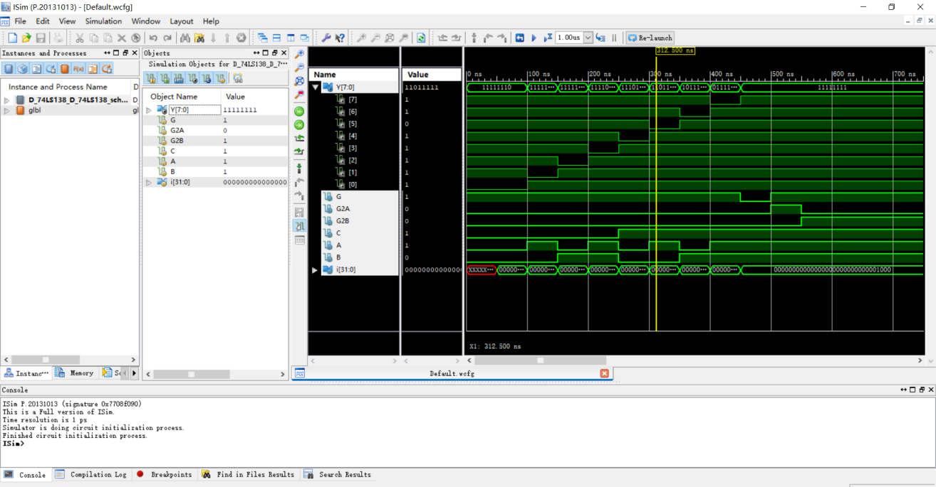

在模拟仿真中，当 C、B、A 的值从 000 依次增大变化至 111 时，对应的 LED[7:0]灯依次熄灭，其他的 LED 灯保持点亮状态，符合预期，成功实现了 D_74LS138 的功能。

**Bonus：**

在模拟仿真中，我们可以在更改 G，G2A，G2B 的数值之后（非100），重新对 A、B、C 进行000-111的循环，观察此时的输出量；这是我们可以发现，当使能端输出非1（非100）时，A、B、C 的改变并不能引起输出的相应变化。

结果模拟图像如下：

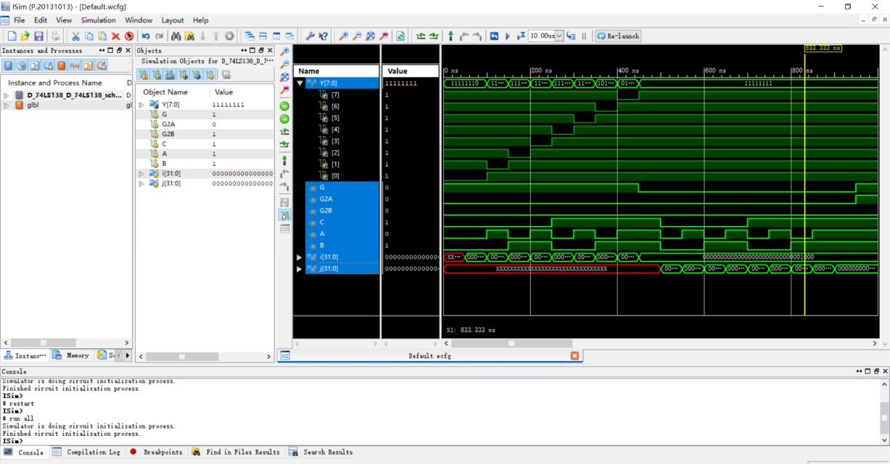

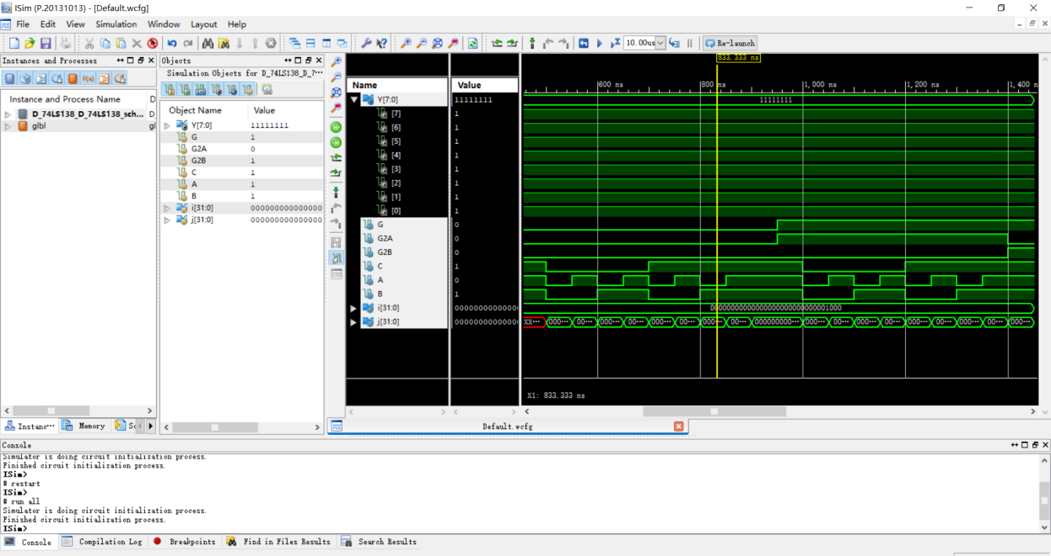

4.1.8 生成逻辑符号图和VF文件

Create Schematic Symbol，系统生成D_74LS138模块的逻辑符号图文件，文件后缀.sym .

运行 View HDL Function Model 时会产生D_74LS138.vf文件。

另外，符号图位于工程根目录

自动生成的符号可修改: 可以用 Tools 菜单的 Symbol Wizard ，也可以打开.sym文件直接修改。

使用时，把 .sym 和 .vf {添加到工程中，ADD NEW SCOURE }（或 .v ）复制到对应工程目录。

**4.2 验证 D_74LS138**

4.2.1 新建工程“ D_74LS138_Test ”。

4.2.2 新建 Schematic 文件“ D_74LS138_Test ”。

4.2.3 复制 D_74LS138.sym 和 .vf 到工程目录。

*.sym , *.vf (或 D_74LS138.sch ){添加到工程中，ADD NEW SCOURE}

说明:加上 D_74LS138.sym ，D_74LS138 就作为3-8译码器原器件进入新工程“D_74LS138_Test”中，且在symbols框里的第一个元件就是 D_74LS138 ；而 *.vf (或 D_74LS138.sch ）是实现功能的 verilog 代码或者是原理图。

4.2.4 按照原理图设计 D_74LS138_Test.

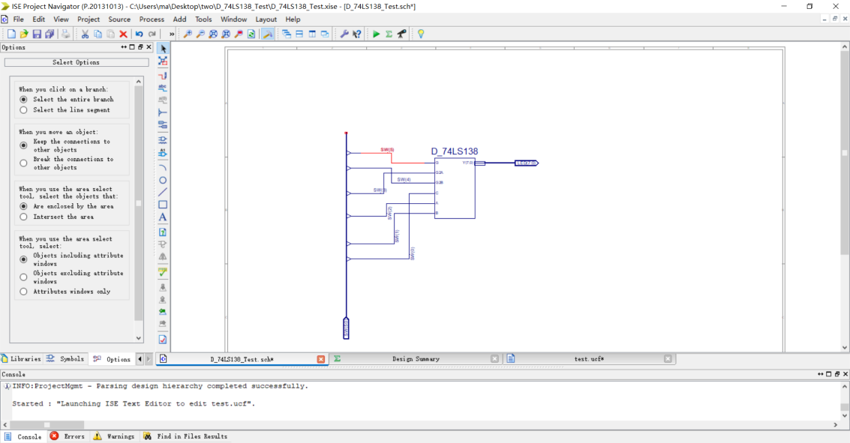

4.2.5 UCF 引脚定义：

输入共用 6 个开关

3 个译码输入：SW[2:0] 分别对映 AA10 , AB10 , AA13.

3 个使能控制：SW[5:3] 分别对映 AA12 , Y13 , Y12 .

输出为 8 个 LED 灯：定义为LED[7:0] 。

引脚约束代码如下：

NET"SW[0]"LOC = AA13 | IOSTANDARD = LVCMOS15;

NET"SW[1]"LOC = AB10 | IOSTANDARD = LVCMOS15;

NET"SW[2]"LOC = AA10 | IOSTANDARD = LVCMOS15;

NET"SW[3]"LOC = Y12 | IOSTANDARD = LVCMOS15;

NET"SW[4]"LOC = Y13 | IOSTANDARD = LVCMOS15;

NET"SW[5]"LOC = AA12 | IOSTANDARD = LVCMOS15;

NET"LED[0]"LOC = W23 | IOSTANDARD = LVCMOS33;

NET"LED[1]"LOC = AB26 | IOSTANDARD = LVCMOS33;

NET"LED[2]"LOC = Y25 | IOSTANDARD = LVCMOS33;

NET"LED[3]"LOC = AA23 | IOSTANDARD = LVCMOS33;

NET"LED[4]"LOC = Y23 | IOSTANDARD = LVCMOS33;

NET"LED[5]"LOC = Y22 | IOSTANDARD = LVCMOS33;

NET"LED[6]"LOC = AE21 | IOSTANDARD = LVCMOS33;

NET"LED[7]"LOC = AF24 | IOSTANDARD = LVCMOS33;

4.2.6 设计实现并检查约束结果

在Sources窗口中选择 Synthesis / Implementation，选中 lamp_ctrl；在Processes窗口下选择Implement Design，进行物理转换、平面布图、映射、物理布线等FPGA目标格式实现文件生成。生成结果如下：

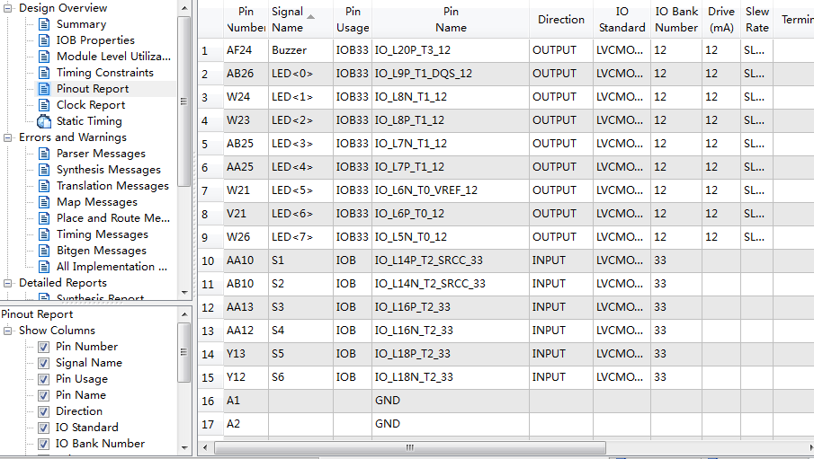

4.2.7 下载与检验

将所运行程序下载至 SWORD 实验板，根据真值表，操作实验板，观察实验结果，验证功能。

**4.3 利用 D_74LS138 实现楼道灯控制**

4.3.1 新建工程 LampCtrl138。

4.3.2 复制 D_74LS138.sym 和 .vf 文件到工程目录（同4.2相应步骤操作）。

说明：.vf {添加到工程中，ADD NEW SCOURE }，在symbols框里的第一个元件，就是D_74LS138。

根据前述原理，用原理图方式输入，其中 1 用 VCC 代替，0 用 GND 代替。

原理图（实际线路连接图）见下：

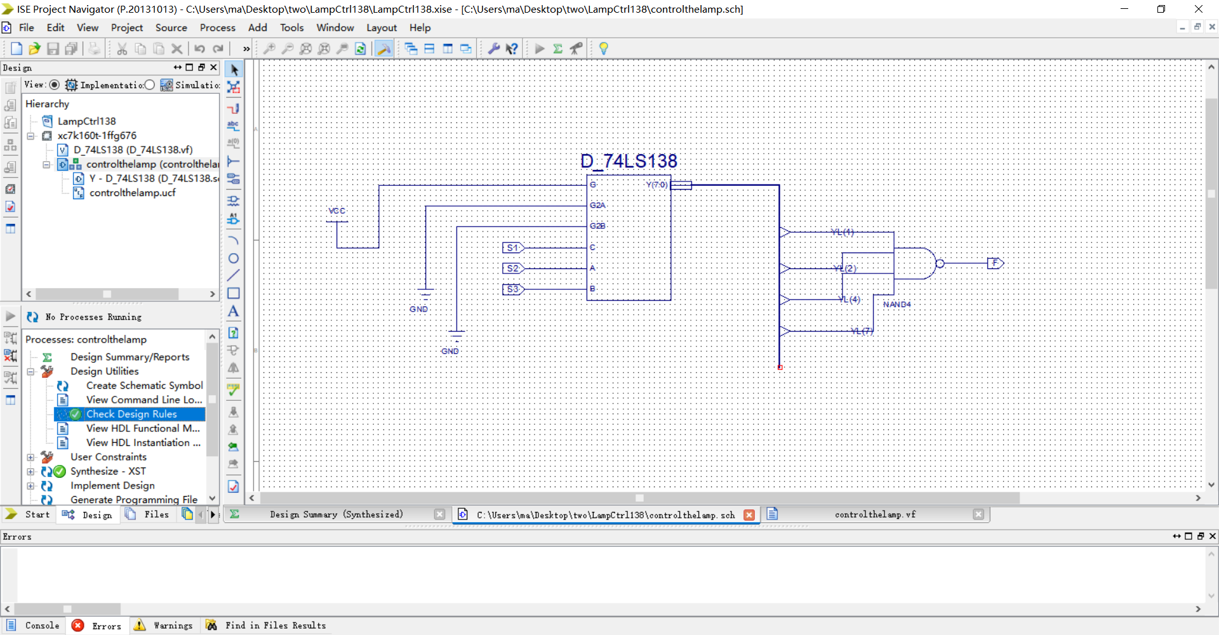

4.3.4 对上述功能模块进行仿真

需要修改部分代码如下：

integer i;

initial begin

for(i=0;i<=8;i=i+1)begin

{S3,S2,S1} <= i;

#50;

end

End

仿真结果如图：

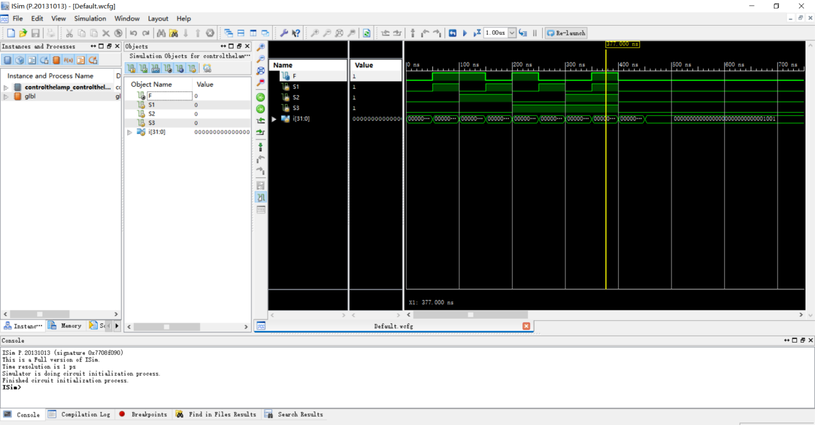

由仿真图易得，仅当有奇数个按钮按下时，F输出为1，即灯被点亮；当偶数个或没有按钮摁下时，灯熄灭，故符合楼道灯的控制需求。

4.3.5 UCF引脚定义

3个输入开关 S1,S2,S3

1个输出量LED F

引脚代码如下：

NET"S1"LOC = AA10 | IOSTANDARD = LVCMOS15;

NET"S2"LOC = AB10 | IOSTANDARD = LVCMOS15;

NET"S3"LOC = AA13 | IOSTANDARD = LVCMOS15;

NET"F"LOC = AF24 | IOSTANDARD = LVCMOS33;

4.2.6 下载与检验

将所运行程序下载至 SWORD 实验板，根据真值表，操作实验板，观察实验结果，验证功能。

**五、实验结果与分析**

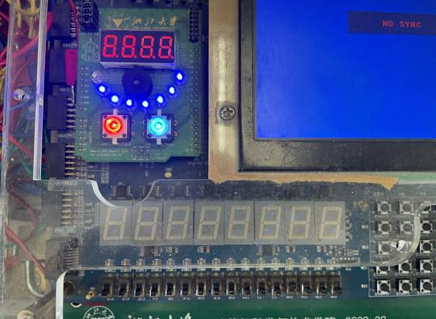**5.1 设计实现 74LS138 译码器模块**

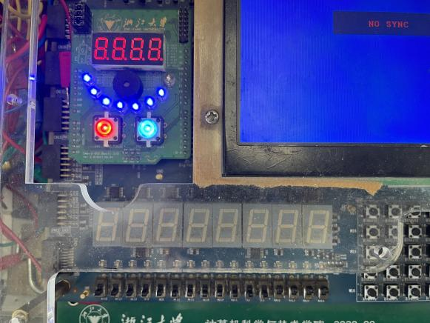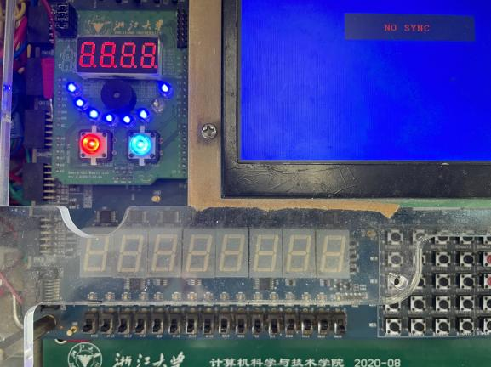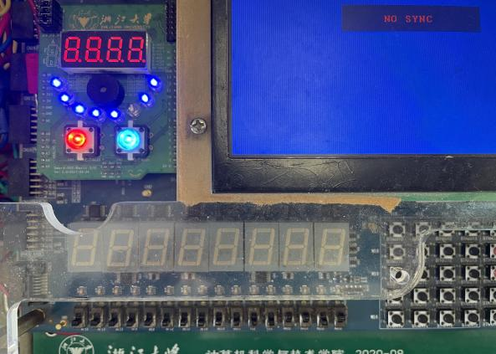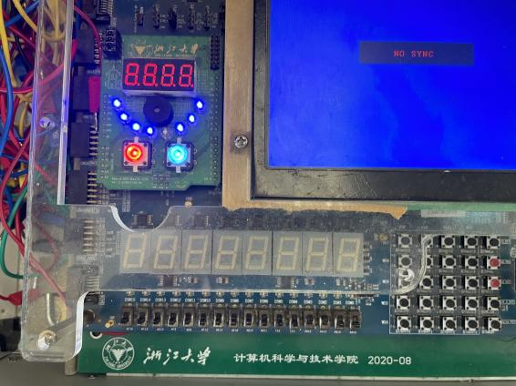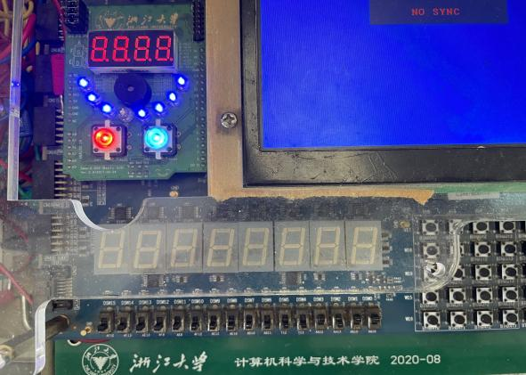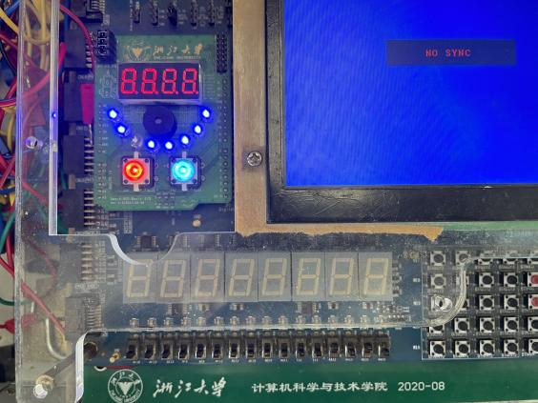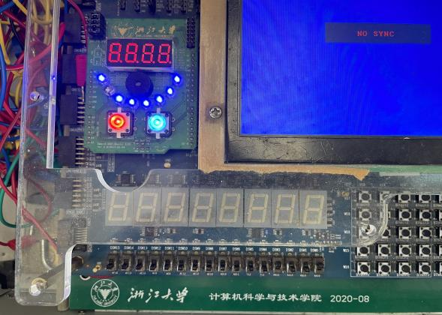

上图显示，在 G、G2A、G2B 处于100状态下，随着开关从000-111的顺序变化，第零盏至第七盏灯依次按顺序熄灭，符合预期。

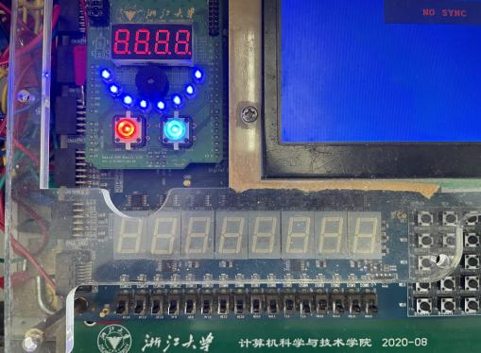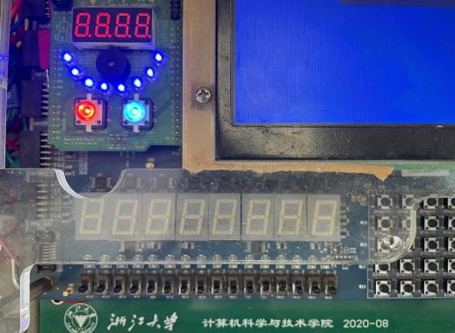

由上两图可见，当 G、G2A、G2B 不处于100状态时，八盏 LED 灯同时处于点亮状态，且不随开关的开闭组合变化而发生改变。

**5.2 用 74LS138 译码器实现楼道灯控制**

由下方图片可见，当奇数个开关闭合时，楼道灯被点亮；当偶数个或没有开关闭合时，楼道灯熄灭，符合实验设计预期。

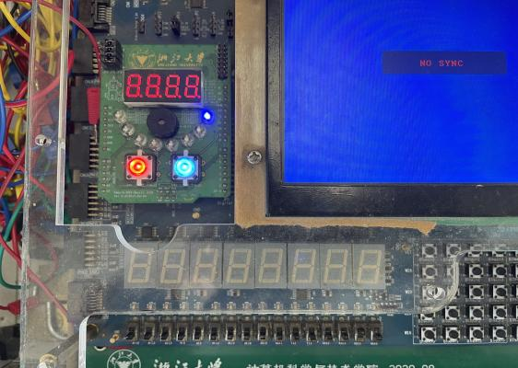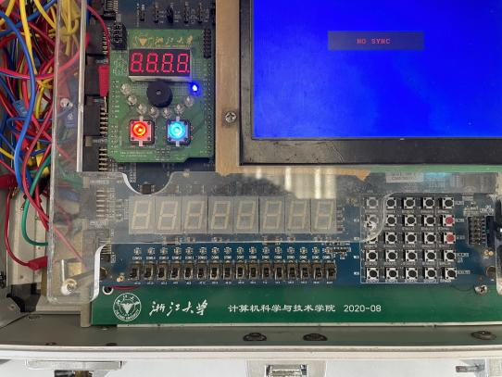

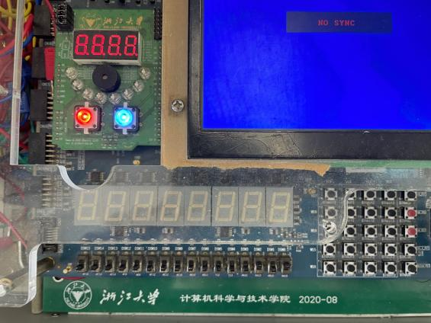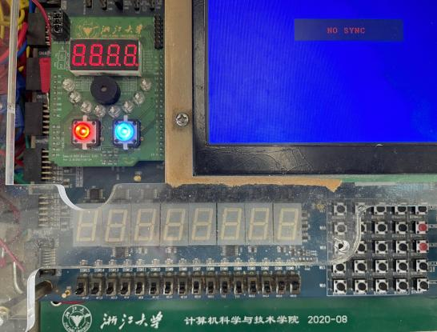

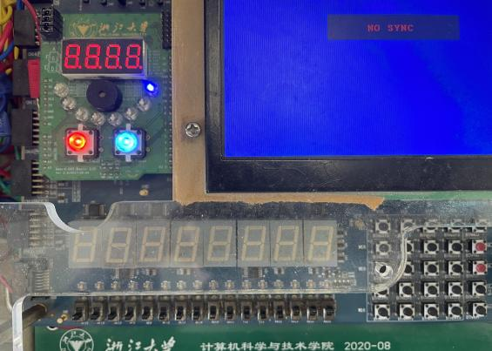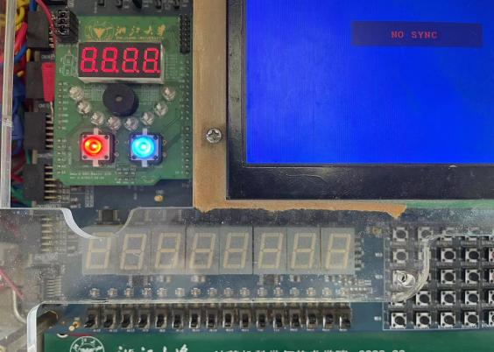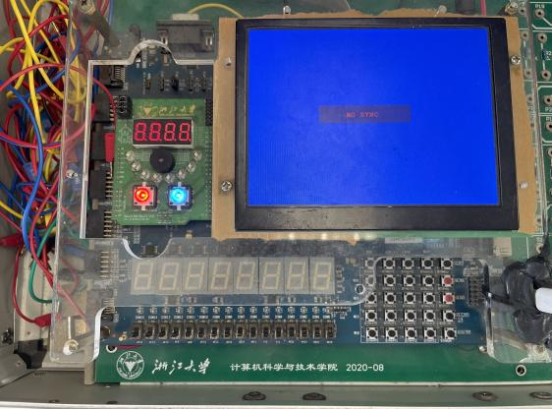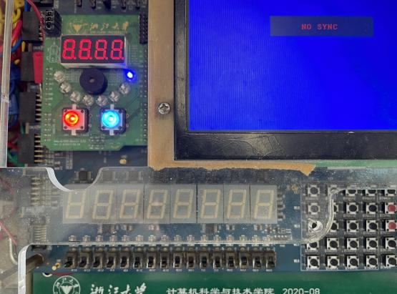

**六、实验心得**

终于还是一步步迈入了 verilog 的世界，在了解 ISE 后首次的绘图实验，还算是比较友好的，相较于上次的探索，在有一定基础后的预习，显得事半功倍。虽然对于这类硬件语言的自主使用还有欠缺，但至少已经步入自主阅读状态了，另外，抛却电路设计不谈，对于电路的连接与包装，在这次实验过程中又是受益匪浅。对于引脚的定义，算是最为前卫，已经渐渐迈开自主编写的步伐，希望在后续的学习过程中，更加深入的走进 verilog 语言，理解学会自主编写，早日冲出保姆级 PPT 教程的怀抱。



**本科实验报告**

**课程名称： 数字逻辑电路设计**

**姓 名：**

**学 院： 计算机科学与技术学院**

**专 业： 计算机科学与技术**

**邮 箱：**

**QQ 号：**

**电 话：**

**指导教师：**

**报告日期： 2022 年 10 月 26 日**

**浙江大学实验报告**

课程名称： 数字逻辑设计 实验类型： 综合

实验项目名称： 七段数码管显示译码器的设计与应用

学生姓名： 学号： 同组学生姓名：

实验地点： 紫金港东四 509 室 实验日期： 2022 年 10 月 26 日

# 实验目的和要求

1. 掌握七数码管显示原理。
2. 掌握七段码显示译码设计。
3. 进一步熟悉Xilinx ISE 环境及SWORD实验平台。

# **二、实验任务和原理**

**2.1 实验任务**

2.1.1 原理图设计实现显示译码MyMC14495模块。

2.1.2 用MyMC14495模块实现数码管显示。

**2.2 实验原理**

2.2.1 单位数码管

单位数码管是由“7+1“个 LED 灯构成的数字显示器件，其中“7”代表七个 LED 灯，各灯显示数码数字的一段（部分），“1”代表小数点。

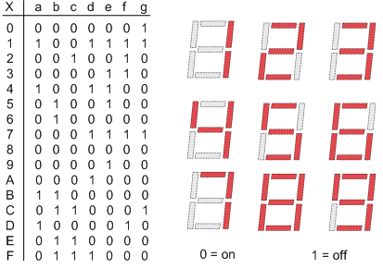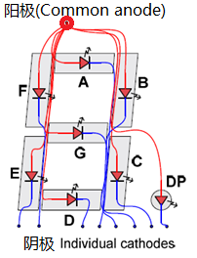

特别注意，当逻辑值为 0 时，LED 灯亮起，若逻辑值为 1 ，LED 灯熄灭。

2.2.2 共阴（阳）控制

正负逻辑关系：

（负逻辑）共阳连接：8 个 LED 正极连在一起，负极低电平时点亮。

（正逻辑）共阴连接：8 个 LED 负极连在一起，正极高电平时点亮。

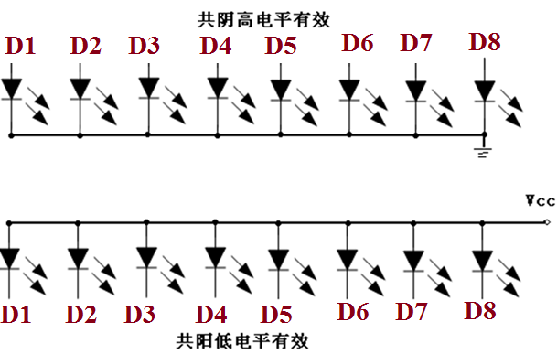

2.2.3 七段数码管 MC14495 结构

示意图见下：



MC14495

在本实验中，显示数码数字器件的七段数码管 MC14495 模块采用了共阳控制，LED 灯的正极连在一起，与 VCC 相连，另一端作为点亮的控制，当负极 = 0 的时候，灯被点亮。 MC14495 模块对映真值表见下：

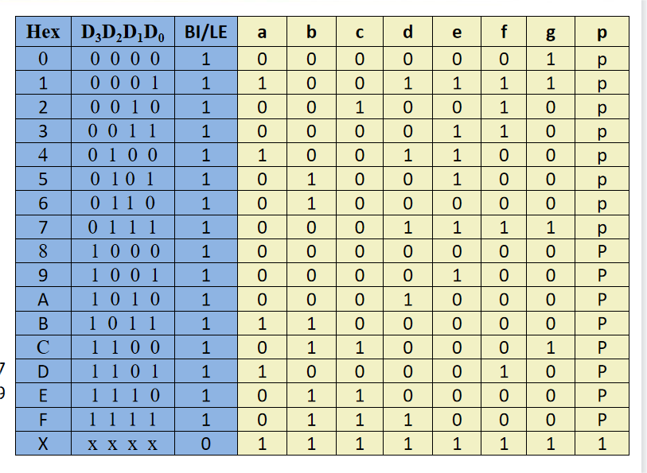

2.2.4 MC14495 模块数码管连线图

通过卡诺图可以化简各输出值对映的输入值组合，得到每段 LED 灯所对应的逻辑电路，将七部分整合，并加上使能信号与小数点输出信号的逻辑电路，可得到七段数码管 MC14495 模块的连线图（下为效果图）。

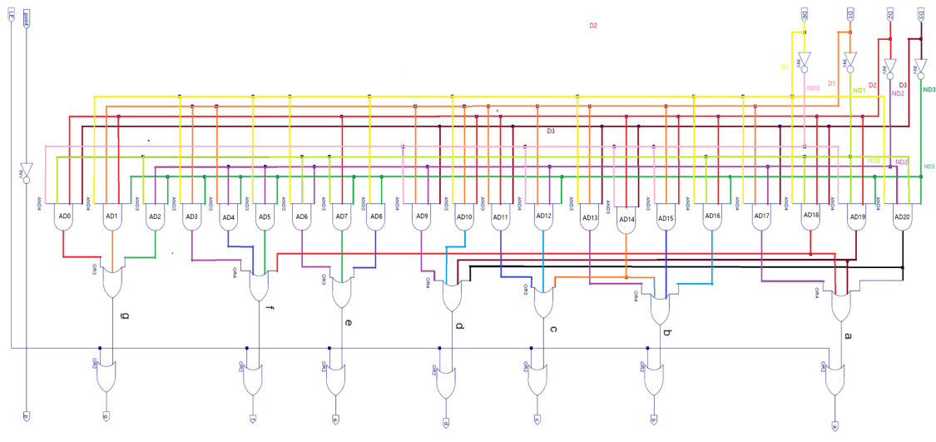

2.2.5 多位七段数码管显示原理

静态显示：

每个 7 段码对应一个显示译码电路。

动态扫描显示（时分复用显示）：

利用人眼视觉残留，一个 7 段码译码电路分时为每个7段码提供译码。

控制时序（动态扫描）：

用定时计数信号控制公共极，分时输出对应七段码的显示信号。

4位七段码结构：

正极为公共端；七段信号并联。

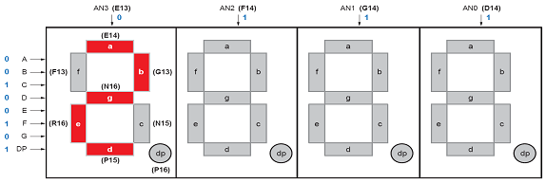

2.2.6 分时控制示意

使用动态扫描，低电平与输入显示相对应，分时送出 a ~ g 以及 p 的对应输出信号。

具体原理图见下：



**三、主要仪器设备**

1. 装有Xilinx ISE 14.7的计算机 1台
2. SWORD开发板 1套
3. **操作方法与实验步骤**

**4.1设计实现MY_MC14495**

4.1.1 新建工程，工程名称用 myfile.

4.1.2 新建源文件，文件名称用 mytry.

4.1.3 按照真值表及原理图，进行逻辑电路设计（结果如下）。

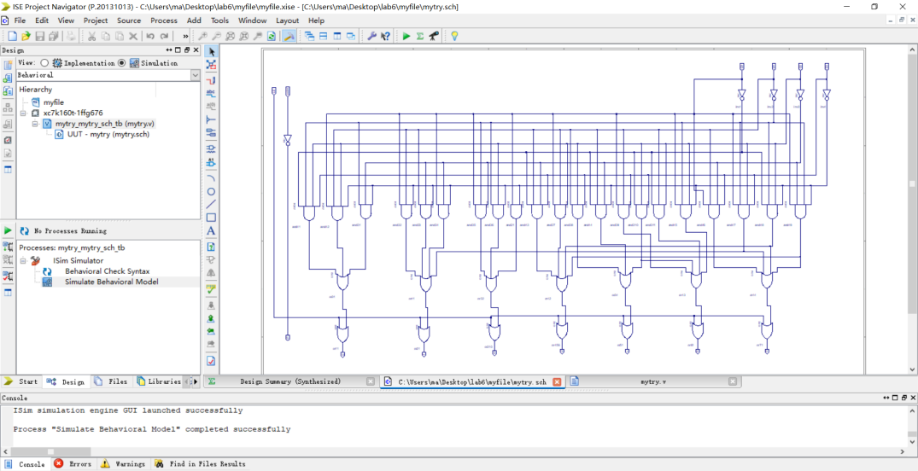

4.1.4 运行 Synthesize-XST

4.1.5 编写仿真程序并运行 Check Design Rules，检查错误

仿真代码如下（主体部分）：

integer i;

initial begin

D1 = 0;

D2 = 0;

D3 = 0;

LE = 0;

D0 = 0;

point = 0;

for(i=0;i<=15;i=i+1)begin

#50;

{D3,D2,D1,D0}=i;

point=i;

end

#50;

LE=1;

end

4.1.6 运行 Synthesize

4.1.7 View HDL Functional Model，查看并学习 Verilog HDL 代码

代码如下（主体部分）：

......

`timescale 1ns / 1ps

......

AND2 and21 (.I0(D0),

.I1(XLXN_67),

.O(XLXN_56));

AND3 and31 (.I0(XLXN_45),

.I1(XLXN_66),

.I2(XLXN_67),

.O(XLXN_49));

AND3 and32 (.I0(D0),

.I1(D1),

.I2(XLXN_67),

.O(XLXN_50));

AND3 and33 (.I0(D1),

.I1(XLXN_66),

.I2(XLXN_67),

.O(XLXN_51));

AND3 and34 (.I0(D0),

.I1(XLXN_66),

.I2(XLXN_67),

.O(XLXN_52));

AND3 and35 (.I0(D0),

.I1(XLXN_45),

.I2(XLXN_66),

.O(XLXN_54));

AND3 and36 (.I0(XLXN_45),

.I1(D2),

.I2(XLXN_67),

.O(XLXN_55));

AND3 and37 (.I0(D0),

.I1(D1),

.I2(D2),

.O(XLXN_59));

AND3 and38 (.I0(D1),

.I1(D2),

.I2(D3),

.O(XLXN_60));

AND3 and39 (.I0(D0),

.I1(D1),

.I2(D3),

.O(XLXN_63));

AND4 and41 (.I0(XLXN_39),

.I1(XLXN_45),

.I2(D2),

.I3(D3),

.O(XLXN_47));

AND4 and42 (.I0(D0),

.I1(D1),

.I2(D2),

.I3(XLXN_67),

.O(XLXN_48));

AND4 and43 (.I0(XLXN_39),

.I1(D1),

.I2(XLXN_66),

.I3(D3),

.O(XLXN_58));

AND4 and44 (.I0(XLXN_39),

.I1(D1),

.I2(XLXN_66),

.I3(XLXN_67),

.O(XLXN_61));

AND4 and45 (.I0(D0),

.I1(XLXN_45),

.I2(D2),

.I3(XLXN_67),

.O(XLXN_65));

AND4 and46 (.I0(D0),

.I1(D1),

.I2(XLXN_66),

.I3(D3),

.O(XLXN_10));

AND4 and47 (.I0(D0),

.I1(XLXN_45),

.I2(D2),

.I3(D3),

.O(XLXN_11));

AND4 and48 (.I0(XLXN_39),

.I1(XLXN_45),

.I2(D2),

.I3(XLXN_67),

.O(XLXN_12));

AND4 and49 (.I0(D0),

.I1(XLXN_66),

.I2(XLXN_45),

.I3(XLXN_67),

.O(XLXN_13));

AND3 and310 (.I0(XLXN_39),

.I1(D2),

.I2(D3),

.O(XLXN_62));

AND3 and311 (.I0(XLXN_39),

.I1(D1),

.I2(D2),

.O(XLXN_64));

INV inv1 (.I(D0),

.O(XLXN_39));

INV inv2 (.I(D1),

.O(XLXN_45));

INV inv3 (.I(D2),

.O(XLXN_66));

INV inv4 (.I(D3),

.O(XLXN_67));

OR2 or11 (.I0(LE),

.I1(XLXN_20),

.O(g));

OR2 or21 (.I0(LE),

.I1(XLXN_19),

.O(f));

OR3 or31 (.I0(XLXN_47),

.I1(XLXN_48),

.I2(XLXN_49),

.O(XLXN_20));

OR3 or32 (.I0(XLXN_54),

.I1(XLXN_55),

.I2(XLXN_56),

.O(XLXN_18));

OR3 or34 (.I0(XLXN_60),

.I1(XLXN_61),

.I2(XLXN_62),

.O(XLXN_16));

OR4 or41 (.I0(XLXN_50),

.I1(XLXN_51),

.I2(XLXN_52),

.I3(XLXN_11),

.O(XLXN_19));

OR4 or42 (.I0(XLXN_58),

.I1(XLXN_59),

.I2(XLXN_12),

.I3(XLXN_13),

.O(XLXN_17));

OR4 or43 (.I0(XLXN_63),

.I1(XLXN_62),

.I2(XLXN_64),

.I3(XLXN_65),

.O(XLXN_15));

OR4 or44 (.I0(XLXN_10),

.I1(XLXN_11),

.I2(XLXN_12),

.I3(XLXN_13),

.O(XLXN_14));

OR2 or51 (.I0(LE),

.I1(XLXN_16),

.O(c));

OR2 or61 (.I0(LE),

.I1(XLXN_15),

.O(b));

OR2 or71 (.I0(LE),

.I1(XLXN_14),

.O(a));

OR2 or310 (.I0(LE),

.I1(XLXN_18),

.O(e));

OR2 or456 (.I0(LE),

.I1(XLXN_17),

.O(d));

INV XLXI_11 (.I(point),

.O(P));

endmodule

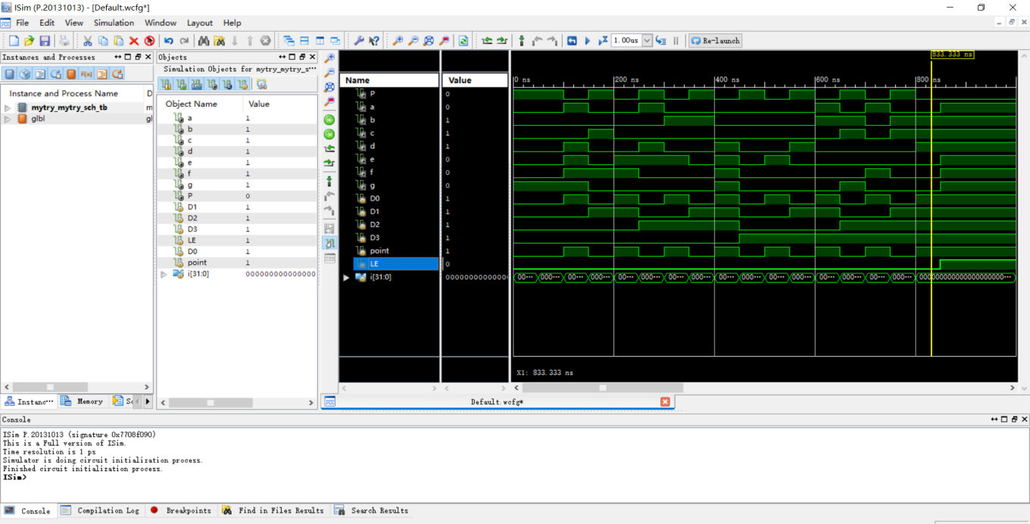仿真结果如下：

在模拟仿真中，当 D3、D2、D1、D0 均为 0 时，只有 g 段为 1，即只有 g 段 LED 灯不亮，在数码管上显示为数字“0”，结果正确；当 D3、D2、D1、D0 均为 1 时，只有 b、c 段为 0，即只有 b、c 段 LED 灯亮，在数码管上显示为数字“1”，结果正确；当 D3、D2、D1、D0 为 2（0010） 时，只有 c、f 段 为 1，即只有 c、f 段 LED 灯不亮，在数码管上显示为数字“2”，结果正确；并按照此法逐一检测其他数字的亮灭情况，发现均与真值表及逻辑组合相符，成功实现 MyMC14495 模块的功能。

4.1.8 生成逻辑符号图

Create Schematic Symbol，系统生成 MyMC14495 模块的逻辑符号图文件，文件后缀.sym.

**4.2 实现数码管显示**

4.2.1 新建工程 DispNumber_sch.

4.2.2 新建schematic文件 DispNumber_sch.

4.2.3 复制 MyMC14495.sym 和 .vf 到工程根目录（ .vf {添加到工程中，ADD NEW SCOURE}）。

4.2.4 调用 MyMC14495，完整调用电路图。

4.2.5 UCF 引脚定义

引脚约束代码如下：

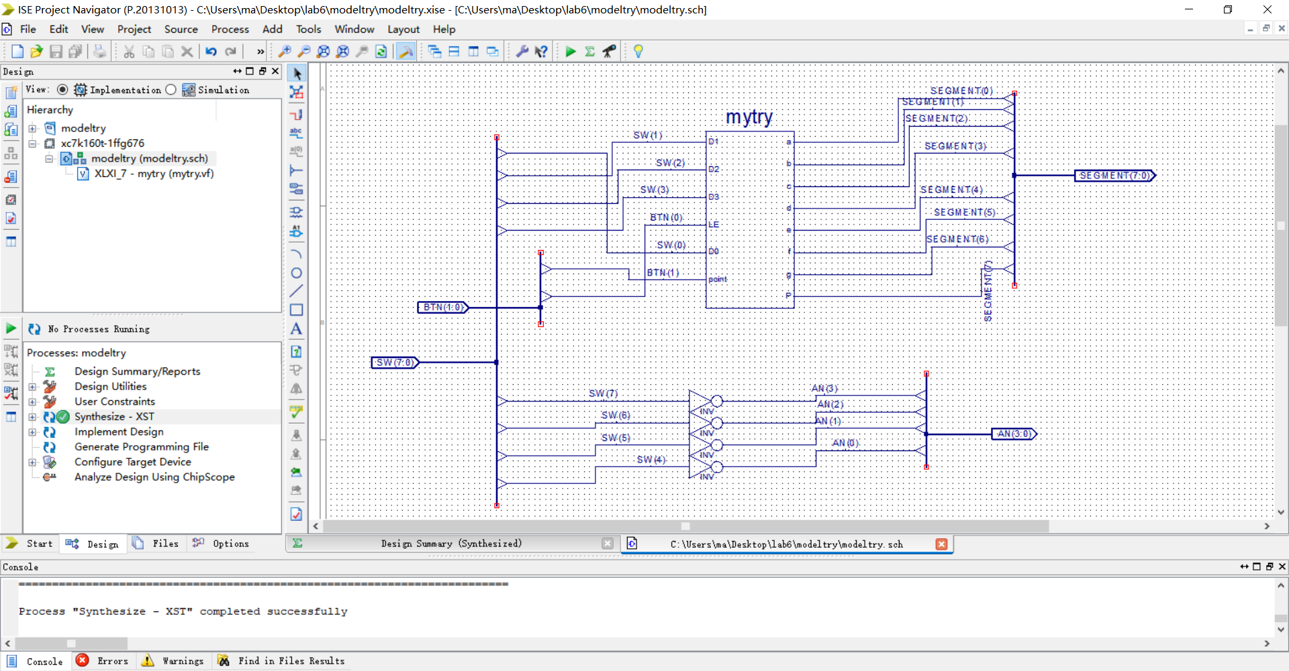

引脚约束代码如下：

NET"SW[0]"LOC=AA10 | IOSTANDARD=LVCMOS15;

NET"SW[1]"LOC=AB10 | IOSTANDARD=LVCMOS15;

NET"SW[2]"LOC=AA13 | IOSTANDARD=LVCMOS15;

NET"SW[3]"LOC=AA12 | IOSTANDARD=LVCMOS15;

NET"SW[4]"LOC=Y13 | IOSTANDARD=LVCMOS15;

NET"SW[5]"LOC=Y12 | IOSTANDARD=LVCMOS15;

NET"SW[6]"LOC=AD11 | IOSTANDARD=LVCMOS15;

NET"SW[7]"LOC=AD10 | IOSTANDARD=LVCMOS15;

NET"BTN[0]"LOC=AF13 | IOSTANDARD=LVCMOS15;#SW[14]

NET"BTN[1]"LOC=AF10 | IOSTANDARD=LVCMOS15;#SW[15]

NET"SEGMENT[0]"LOC=AB22 | IOSTANDARD=LVCMOS33;#a

NET"SEGMENT[1]"LOC=AD24 | IOSTANDARD=LVCMOS33;#b

NET"SEGMENT[2]"LOC=AD23 | IOSTANDARD=LVCMOS33;#c

NET"SEGMENT[3]"LOC=Y21 | IOSTANDARD=LVCMOS33;#d

NET"SEGMENT[4]"LOC=W20 | IOSTANDARD=LVCMOS33;#e

NET"SEGMENT[5]"LOC=AC24 | IOSTANDARD=LVCMOS33;#f

NET"SEGMENT[6]"LOC=AC23 | IOSTANDARD=LVCMOS33;#g

NET"SEGMENT[7]"LOC=AA22 | IOSTANDARD=LVCMOS33;#point

NET"AN[0]"LOC=AD21 | IOSTANDARD=LVCMOS33;

NET"AN[1]"LOC=AC21 | IOSTANDARD=LVCMOS33;

NET"AN[2]"LOC=AB21 | IOSTANDARD=LVCMOS33;

NET"AN[3]"LOC=AC22 | IOSTANDARD=LVCMOS33;

4.2.6 下载验证

根据真值表，在 SWORD 开发板上使用不同开关组合验证是否实现 7 段数码管的全部功能。

1. **实验结果与分析**

引脚定义范围示意图：

下图最左侧为小数点控制位、总体使能键（不包括小数点）

中间为控制数码数字输出位数，从左至右分别对映数码数字由左至右四位，单独控制是否显示输出。

最右侧为数字调节开关，根据二进制 0000 - 1111 依次变化，可使 LED 显示出 0 - F 不同的十五个数字（其中 b，d 为小写表示）。

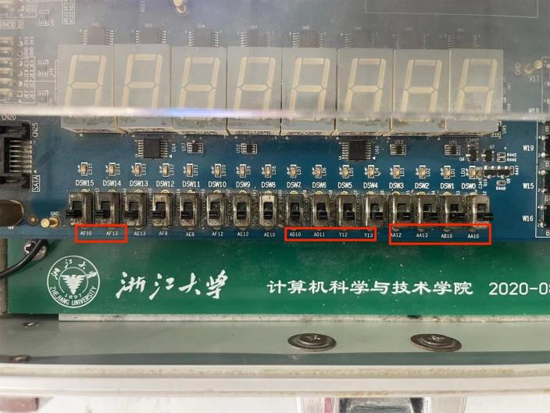

下图左侧框为数码管 7 盏 LED 的字母定义情况，右侧框为每一字母定义对映的引脚定义，下侧框表示四位数码数字的具体引脚定义。

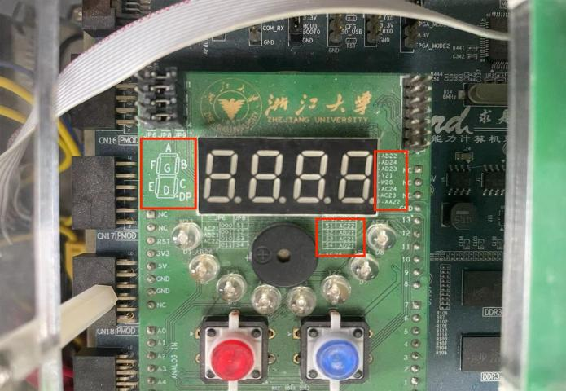

实验结果：

根据 Y12 Y13 AD11 AD10 的开闭，可以发现数码数字一个个亮起（包括各自的小数点）；若闭合 AF13 总使能键，数码数字全部熄灭，但所有小数点均不熄灭，符合逻辑电路的设计。

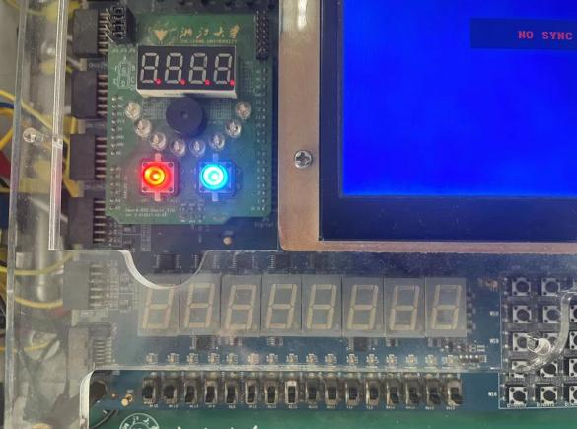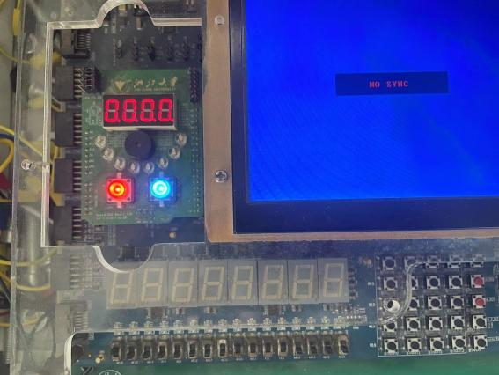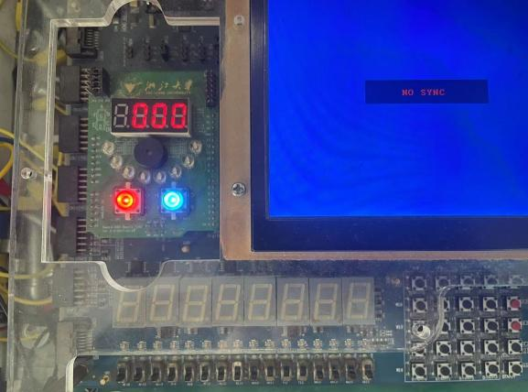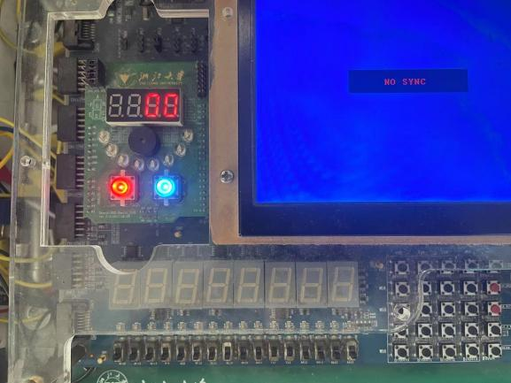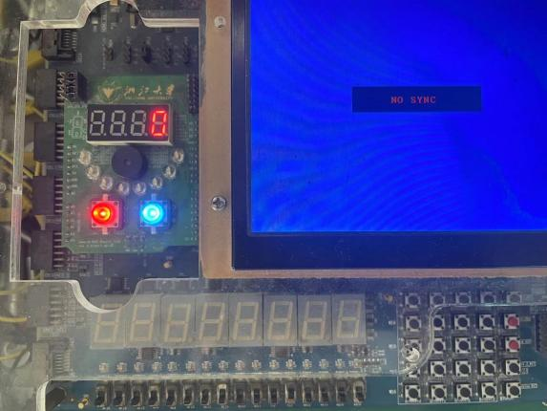

根据 AA10 AB10 AA13 AA12 的开闭，则可等效于二进制数字由 0000 - 1111 发生依次变化，数码数字显示，由 0 逐渐增大为 F（其中 b，d 为小写显示）。

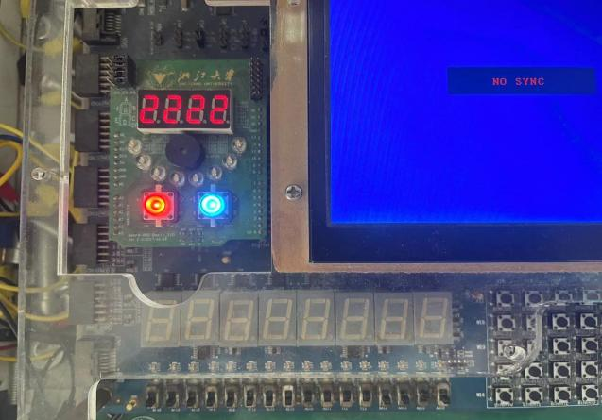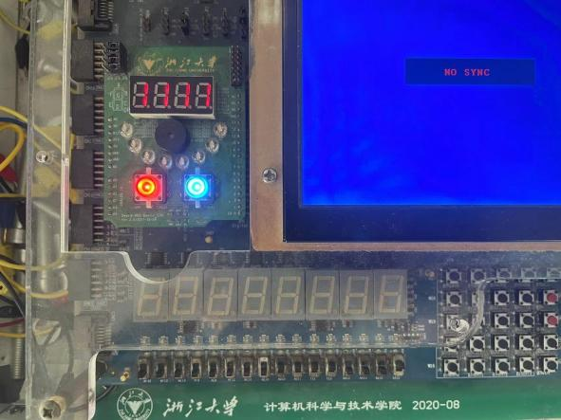

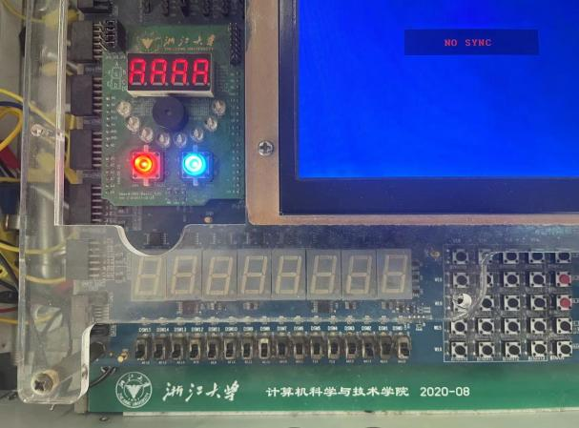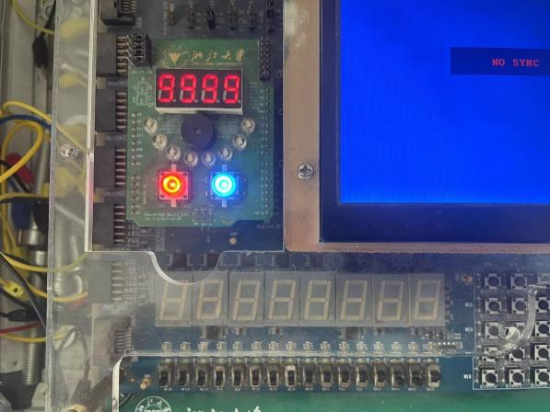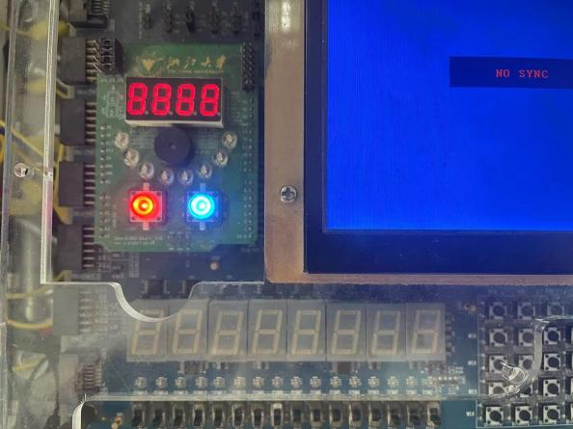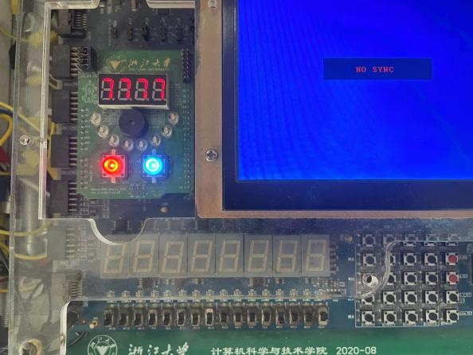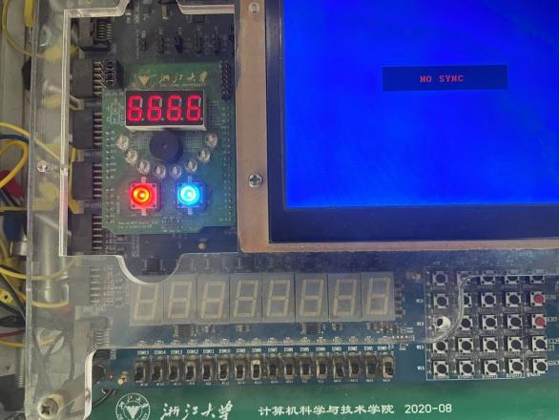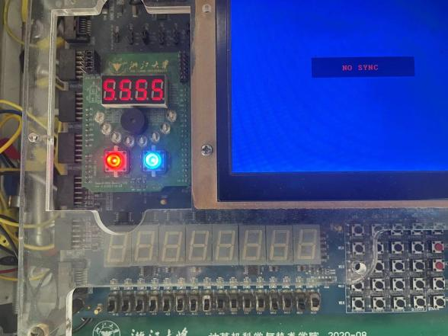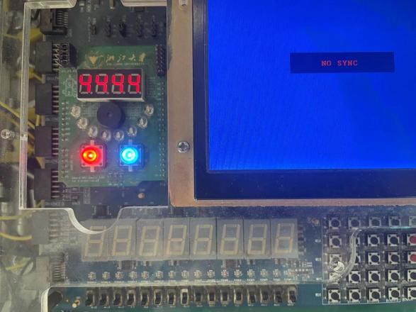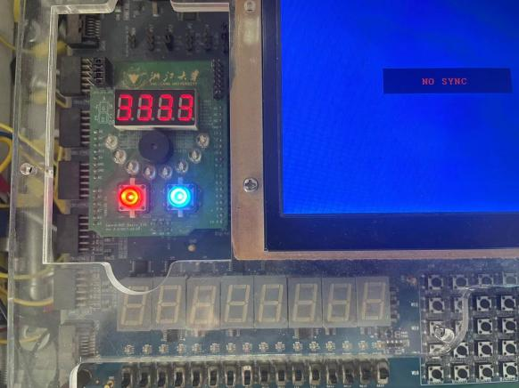

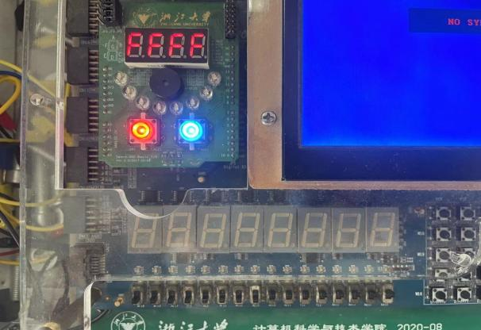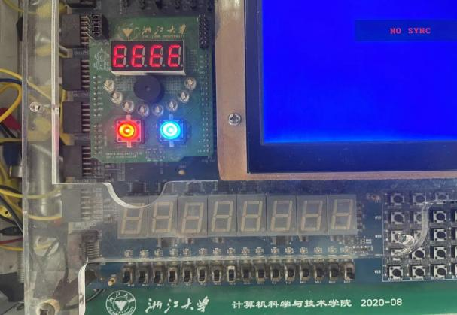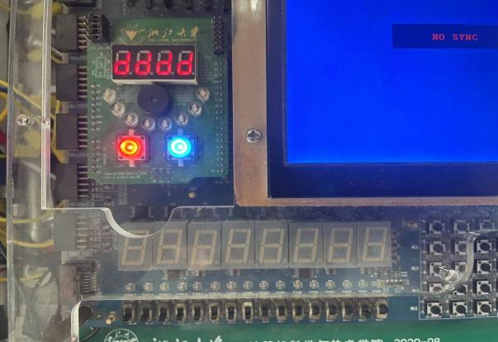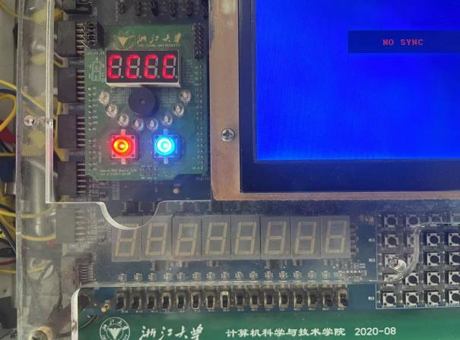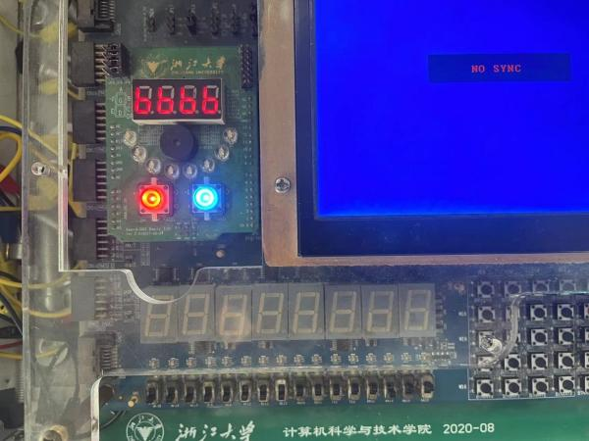

1. **实验心得**

逻辑电路的绘制，也并未想象的那般容易，在实验6中，逻辑关系式的等效表达已算是炉火纯青，但在绘制对映的电路图时，还是困难重重；看似是实现了数码数字的显示这一简单的功能，但其中的逻辑电路设计确实异常的复杂，线多而杂，在没有选中时又是同一种颜色，实在是容易连错。

在模拟中，我就发现了一出连线错误，导致模拟图像整体上一模一样，但在一个 D的(0010)组合时，只有 A 的输出与预期截然相反，这给我带来了极大的麻烦，去一条条分析与重连电路。所幸，一切努力终使得逻辑电路设计撒花完工。

上课期间洪老师也提及了下周的 lab 7，处于没预习状态的我，听下来真的云里雾里。预习！预习！才能更好的理解实验，学好数逻！



**本科实验报告**

**课程名称： 数字逻辑电路设计**

**姓 名：**

**学 院： 计算机科学与技术学院**

**专 业： 计算机科学与技术**

**邮 箱：**

**QQ 号：**

**电 话：**

**指导教师：**

**报告日期： 2022 年 11 月 2 日**

**浙江大学实验报告**

课程名称： 数字逻辑设计 实验类型： 综合

实验项目名称： 多路选择器的设计与应用

学生姓名： 学号： 同组学生姓名：

实验地点： 紫金港东四 509 室 实验日期： 2022 年 11 月 2 日

# 实验目的和要求

1. 掌握数据选择器的工作原理和逻辑功能
2. 掌握数据选择器的使用方法
3. 掌握4位数码管扫描显示方法
4. 4位数码管显示应用—记分板设计

# **实验任务和原理**

* 1. **实验任务**

1. 数据选择器设计
2. 记分板设计
   1. **实验原理**
3. 4选一多路选择器：MUX4to1

根据控制端选择输出值，最终输出为控制信号全部最小项的与或结构。

其真值表如下：

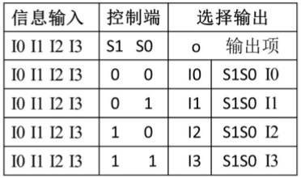

对应逻辑电路设计原理图如下：

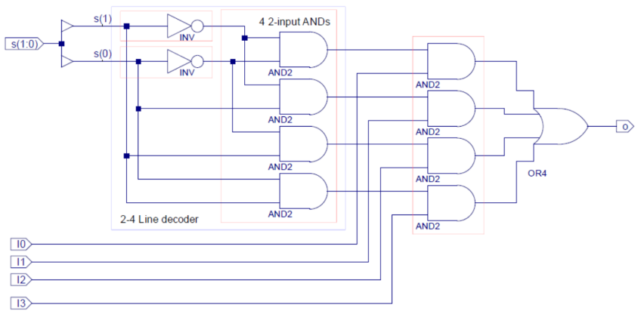

1. 4位四选一扩展：MUX4to1b4

控制结构不变时，将每路输入向量化，可实现共享控制的位拓展。

逻辑电路设计原理图如下：

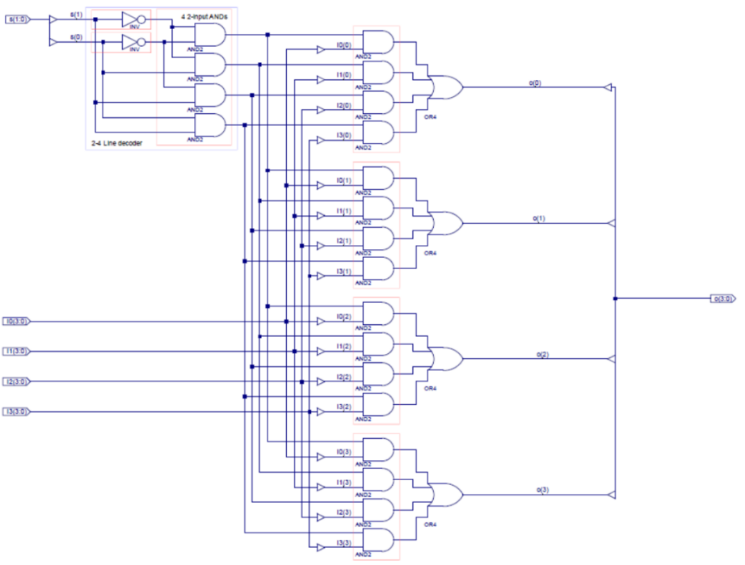

1. 动态扫描显示

动态扫描显示方案：

1. 扫描信号来自计数器：时序转化为组合电路
2. 由板载时钟 clk ( 100MHz )作为计数器时钟，分频后输入到数据

选择器的控制端，作为数码管扫描信号

1. 计数器的分频系数要适当，眼睛舒适即可

条件语句实现:

1. if_then 或case语句实现条件输出电路

图解如下：



4.多路选择器应用：4位七段显示扫描控制

逻辑电路设计原理图如下：

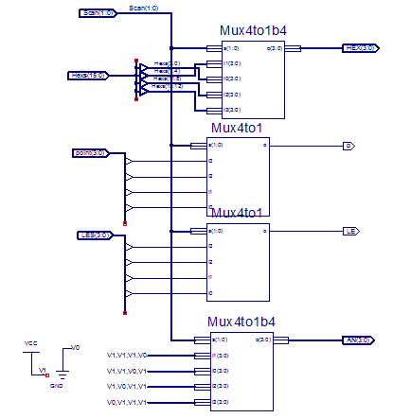

5.辅助模块：时钟计数分频器

本实验多位七段显示器动态扫描可用32位时钟计数分频器。

其可输出 2 - 2^32 分频信号，可用于一般非同步类时钟信号，延时较高的场合。

具体时钟变化构造如下：

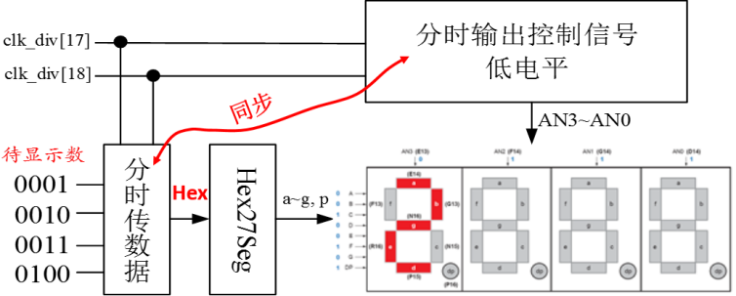

6.相关模块的设计

1. 用原理图设计动态扫描同步输出模块

模块名：DisplaySync.sch

制作逻辑符号并修改：DisplaySync.sym

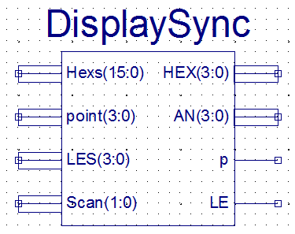

1. 用Verilog HDL设计通用计数分频模块

模块名：clkdiv.v

制作逻辑符号并修改：clkdiv.sym

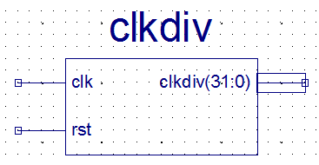

1. 设计按键数据输入模块

使用行为描述设计：

四个按键，各按一下，4 个 4 位 2 进制数分别加 1。

**三、主要仪器设备**

1. 装有Xilinx ISE 14.7的计算机 1台

2. SWORD开发板 1套

**四、操作方法与实验步骤**

**4.1 数据选择器设计**

1.新建工程：工程名称为 Mux4to1b4_sch .

2.新建源文件：类型为 Schematic

3.文件名称为 Mux4to14b（原理图方式进行设计）。

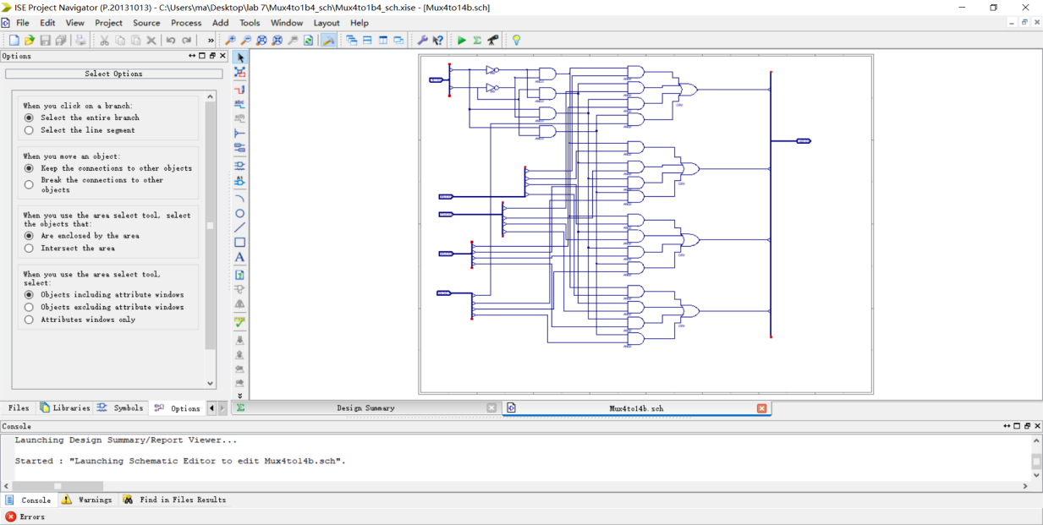

4.对 Mux4to14b 进行模拟仿真。

模拟仿真代码如下（主体部分）：

integer i;

initial begin

i0 = 4'b0001;

i1 = 4'b0010;

i2 = 4'b0100;

i3 = 4'b1000;

s=0;

for(i=0;i<=3;i=i+1)begin

s=i;

#50;

end

s=0;

end

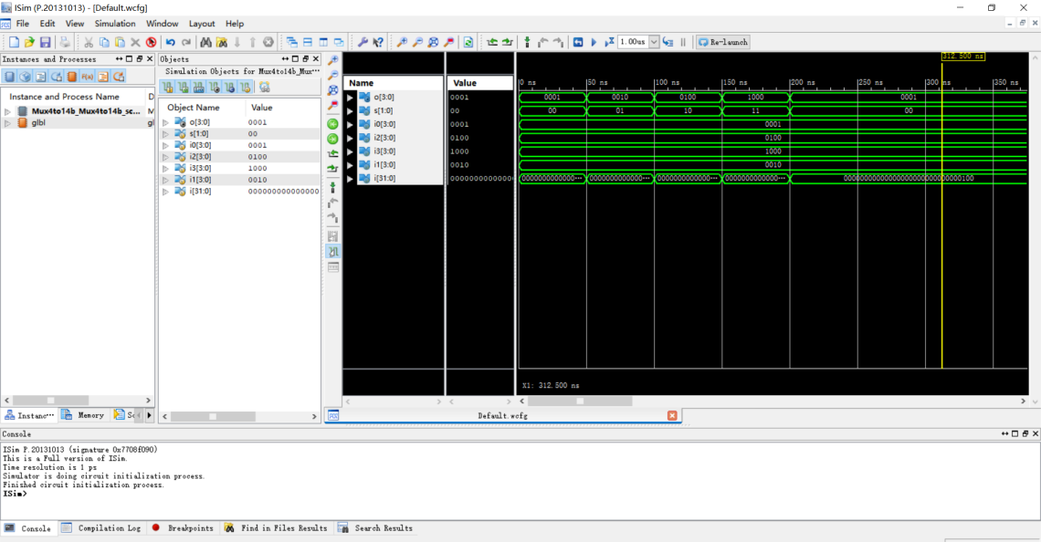

由上图仿真结果可以看出，当输入 s 为 00 时，输出结果为0001，与 i0 相符；当输入 s 为01时，输出结果为0010，与 i1 相符；以此类推，验证输入 s 为10 与 11 时，结果同样正确，因而 Mux4to14b 实现了选择输出的功能，通过 s 不同的输入，可以有效的控制输出结果，达到实验预期。

**4.2 记分板应用设计**

1.新建工程，工程名称为 ：ScoreBoard，其中 Top Level Source Type 使用 HDL.

new source 文件名称使用: DisplaySync.sch.

可根据原理设计动态扫描同步输出模块，利用之前已经完成的 Mux4to14b 模块和 Mux4to1 来实现。



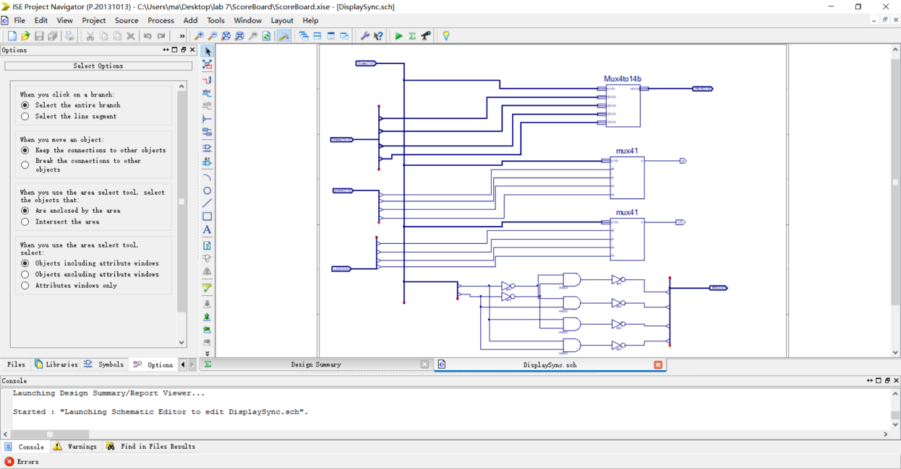

2.根据原理设计动态扫描同步输出模块，文件名称为: clkdiv.v，

可根据原理设计通用计数分频模。

计数器代码如下：

module clktry(

input clk,

input rst,

output reg[31:0]clkdiv

);

always@(posedge clk or posedge rst)begin

if(rst)clkdiv<=0;

else clkdiv<=clkdiv+1'b1;

end

endmodule

3.新建源文件，类型为 Schematic，文件名称使用 disp_num，并根据原理图方式进行设计，具体实现如下图：

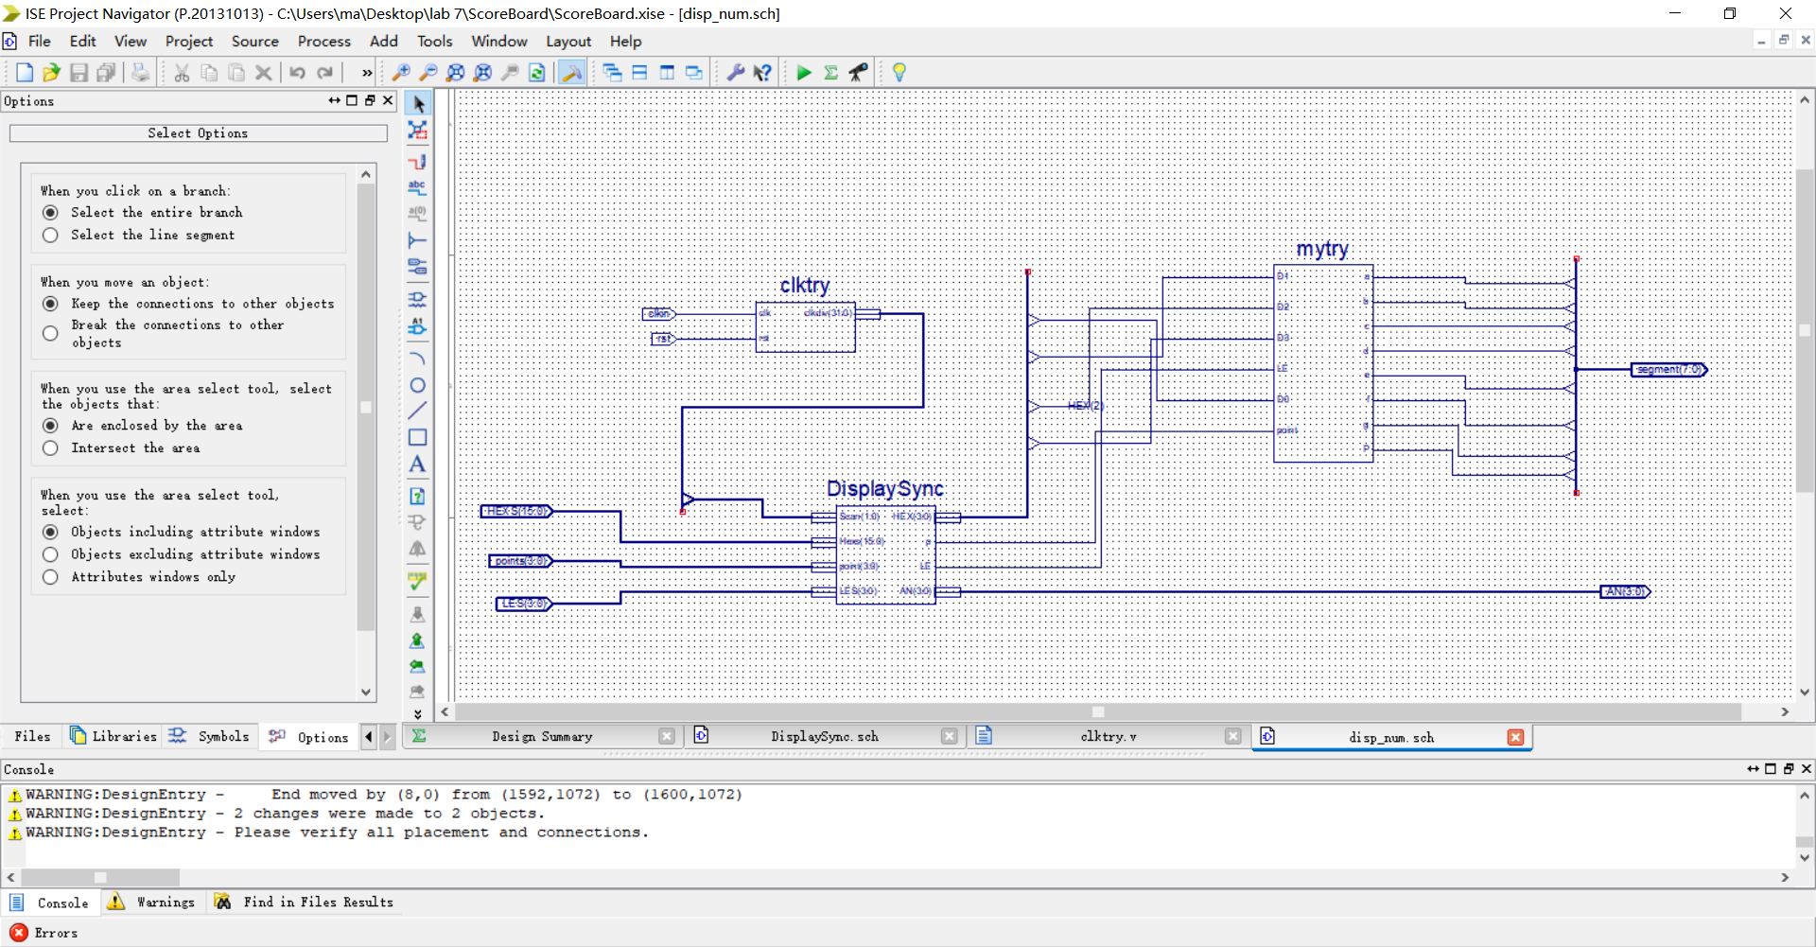

4.新建源文件 top（.v文件），并右键设为“Top Module”，作为顶层文件，其主要代码如下所示：

module top(

input wire clk,

input wire [7:0] SW,

input wire [3:0] btn,

output wire[3:0] AN,

output wire [7:0] SEGMENT

);

wire [15:0] num;

CreateNumber c0(btn,num);

disp_num d0(clk,num,SW[7:4],SW[3:0],1'b0,AN,SEGMENT);

endmodule

CreateNumber 函数的具体代码如下，为使用行为描述设计四个按键，各按一下，4 个 4 位 2 进制数分别加 1。

module CreateNumber(

input wire [3:0] btn,

output reg [15:0] num

);

wire [3:0] A,B,C,D;

initial num <=16'b1010_1011_1100_1101;

assign A =num[3:0]+4'd1;

assign B =num[7:4]+4'd1;

assign C =num[11:8]+4'd1;

assign D =num[15:12]+4'd1;

always@(posedge btn[0]) num[3:0]<=A;

always@(posedge btn[1]) num[7:4]<=B;

always@(posedge btn[2]) num[11:8]<=C;

always@(posedge btn[3]) num[15:12]<=D;

endmodule

特别注意：用 BTNX4Y3 ～ BTNX4Y0 这 4 个按钮时，每个按钮按下一次，对应的数码管的值理论加1。但存在抖动等问题，每按下一次按钮时，数码数字可能存在加 2 或加 3 等的情况。

5.UCF 引脚定义：

输入：时钟信号 clk （触发动态扫描）。

使能信号控制 sw[7:4] 为 les[3:0] 输入。

小数点输入 sw[3:0] 为 point[3:0] 输入（控制小数点具体位子的显示）。

按键输入数字 sw[15:12] 为 btn[3:0] 输入。

输出：

a~g ，p = segment（点亮的 LED 灯）。

AN[3:0]（数码数字输出选择位）。

具体代码如下：

NET"clk"LOC = AC18 | IOSTANDARD = LVCMOS18;

NET"btn[0]"LOC = AF8 | IOSTANDARD = LVCMOS15;

NET"btn[0]"CLOCK_DEDICATED_ROUTE = false;

NET"btn[1]"LOC = AE13 | IOSTANDARD = LVCMOS15;

NET"btn[1]"CLOCK_DEDICATED_ROUTE = false;

NET"btn[2]"LOC = AF13 | IOSTANDARD = LVCMOS15;

NET"btn[2]"CLOCK_DEDICATED_ROUTE = false;

NET"btn[3]"LOC = AF10 | IOSTANDARD = LVCMOS15;

NET"btn[3]"CLOCK_DEDICATED_ROUTE = false;

NET"SW[0]"LOC = AA10 | IOSTANDARD = LVCMOS15;

NET"SW[1]"LOC = AB10 | IOSTANDARD = LVCMOS15;

NET"SW[2]"LOC = AA13 | IOSTANDARD = LVCMOS15;

NET"SW[3]"LOC = AA12 | IOSTANDARD = LVCMOS15;

NET"SW[4]"LOC = Y13 | IOSTANDARD = LVCMOS15;

NET"SW[5]"LOC = Y12 | IOSTANDARD = LVCMOS15;

NET"SW[6]"LOC = AD11 | IOSTANDARD = LVCMOS15;

NET"SW[7]"LOC = AD10 | IOSTANDARD = LVCMOS15;

NET"SEGMENT[0]"LOC = AB22 | IOSTANDARD = LVCMOS33;

NET"SEGMENT[1]"LOC = AD24 | IOSTANDARD = LVCMOS33;

NET"SEGMENT[2]"LOC = AD23 | IOSTANDARD = LVCMOS33;

NET"SEGMENT[3]"LOC = Y21 | IOSTANDARD = LVCMOS33;

NET"SEGMENT[4]"LOC = W20 | IOSTANDARD = LVCMOS33;

NET"SEGMENT[5]"LOC = AC24 | IOSTANDARD = LVCMOS33;

NET"SEGMENT[6]"LOC = AC23 | IOSTANDARD = LVCMOS33;

NET"SEGMENT[7]"LOC = AA22 | IOSTANDARD = LVCMOS33;

NET"AN[0]"LOC = AD21 | IOSTANDARD = LVCMOS33;

NET"AN[1]"LOC = AC21 | IOSTANDARD = LVCMOS33;

NET"AN[2]"LOC = AB21 | IOSTANDARD = LVCMOS33;

NET"AN[3]"LOC = AC22 | IOSTANDARD = LVCMOS33;

6.下载至实验板上进行验证---在 SWORD 开发板上验证是否实现了计数板的功能。

1. **实验结果与分析**

开关具体功能说明（实际引脚分析）：

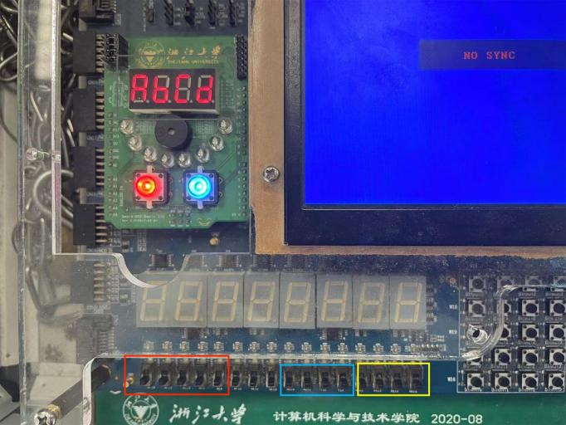

在上图中，四位数码数字显示于七段 LED 灯管位置，初始值因为 AbCd（大小写有别）。

开关区域示意图中红色框内最左侧四个开关可调节数字大小，每次将开关向上拨起（打开开关），对映的数码数字便会 +1 后显示，向下关闭时不会产生递减效果，开关与数字从左到右一一对应，特别注意，拨动开关时要迅速，如果处于半开状态并维持，数码数字会一直处于变化状态（一直作 +1 操作）；因此，打开或关闭开关动作需迅速，防止代入干扰从而影响该功能块的自增功能验证操作。

具体实验操作与结果如下：

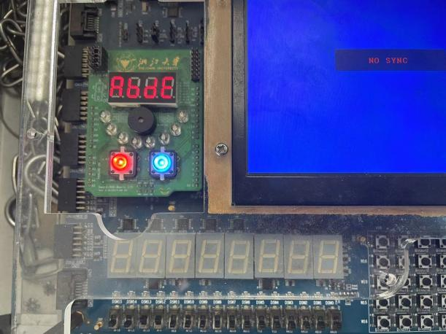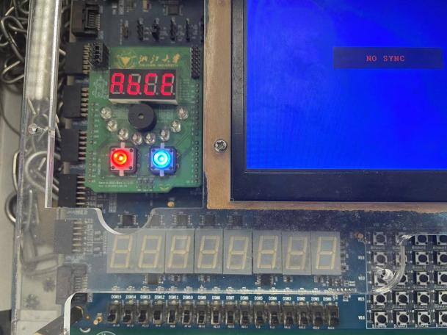

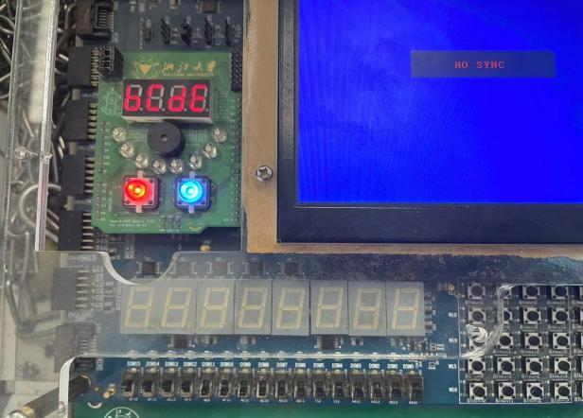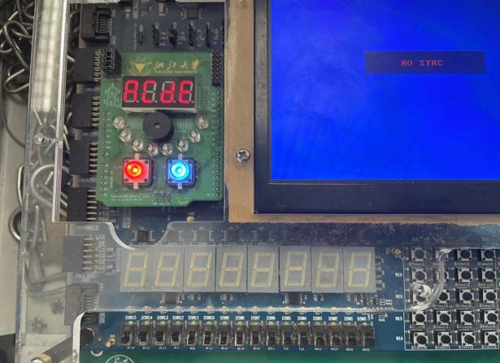

开关区域示意图中蓝色框内的开关为使能信号，从左至右与数码数字一一对应，打开开关时，因使能信号变化，对应的数码数字熄灭，但是此使能信号不控制各位次小数点的点亮与熄灭状态。

具体实验操作与结果如下：

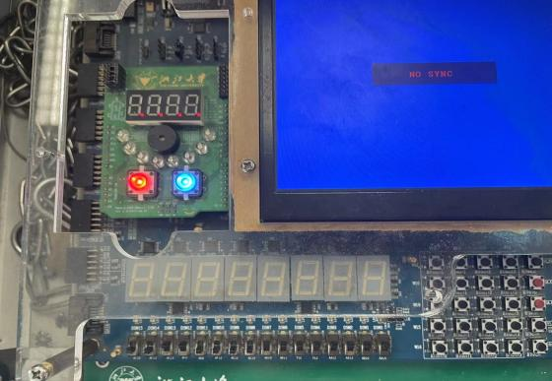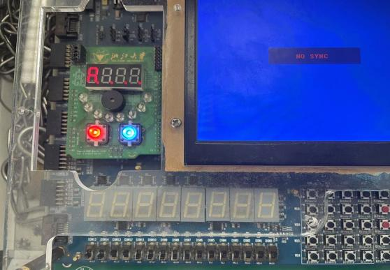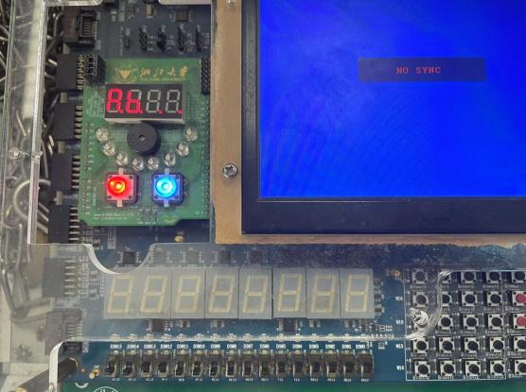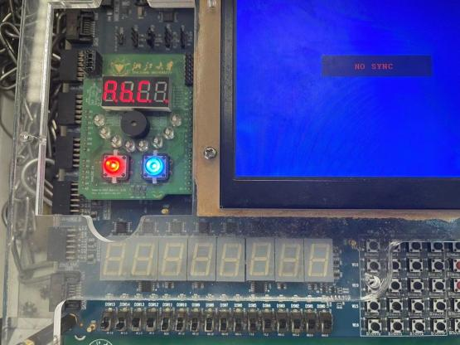

开关区域示意图中黄色框内的开关为小数点输出控制信号，从左至右依次与数码数字显示器上小数点对映，当开关处于闭合状态时，小数点为熄灭状态；打开开关，对应的小数点被点亮。

具体实验操作及结果如下：

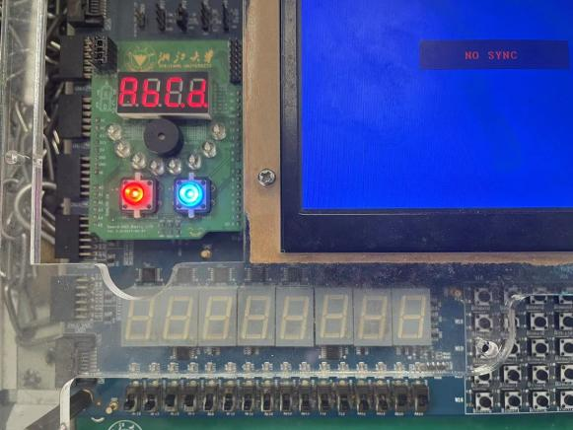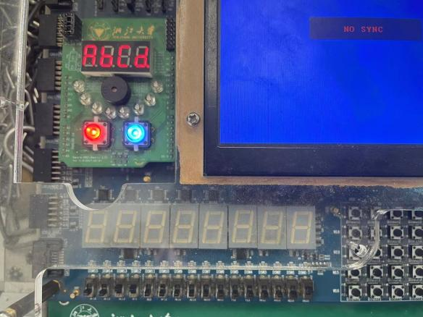

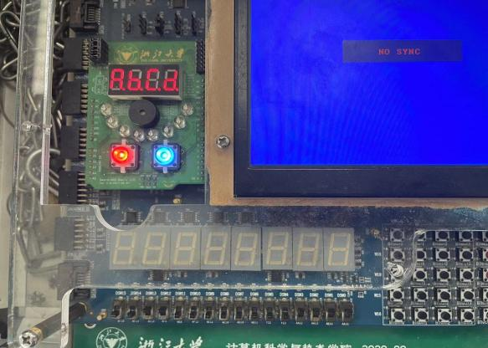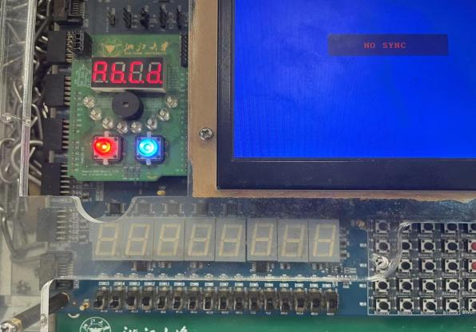

1. **实验心得**

这次实验的难度又是陡升，愈发感觉到循序渐进的奥秘；这一次的 PPT 教学一改往常保姆级的姿态，留下了大量的空白，让我们自己领悟、操作与填补，经历良久，终于成功了。

首先，这次实验让我对封装模块这一操作进行了更深的理解，封装好的模块，就好比一个 and 、or 、not 门，随取随用，但我们自己设计的模块，往往接受输入的位置没那么尽然有序，这就导致我老是连接错误，特别是在上板实验时发现开关和功能发生了错误匹配，令人烦恼。

其次是自己对于一些简单结构的设计，这与数逻理论课的内容开始紧密联系，只有理解了原理，在电路设计时才能显得得心应手；这次实验，我们还利用了verilog 语句来实现顶层设计和 clk 时钟模块，在电路图难以表示的区域，用代码解决问题确乎是一条捷径，看来我还需大大加强对 verilog 的学习，助以抛却绘制电路的烦恼。

当然，对于这次实验还是存有一些疑惑，根据 verilog 语句的编程设计，上板后最先显示的数码数字应该为 AbCd ，但事实是数码数字近乎“随机”显示，我的板子上初始化为 5d3b，且不同同学间的显示往往不同，而对同一板子进行多次下载，初始值却显示相同，实在令人疑惑。